ГУ «Средняя общеобразовательная школа № 13 г. Павлодара»

Портфолио уголок «История школы», посвященный к 25-летию Независимости Республики Казахстан

Название: «История школы – свидетельница прошлого, пример для настоящего»

Руководитель: Камиева Сауле Муратовна
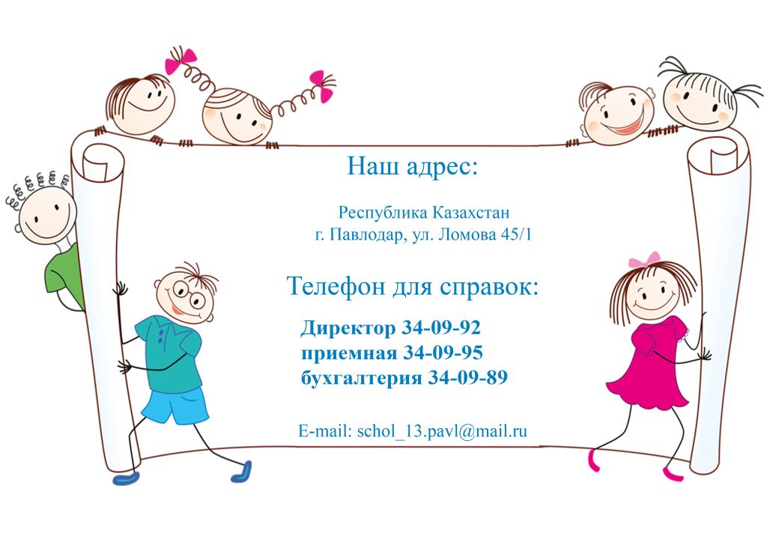

2016 год
Содержание:
 | Введение
 | Гимн, логотип школы | 5
I | «Привет тебе, наш деревянный храм» | 7
II | Выпускники школы – участники Великой Отечественной войны | 12
III | Знаменитые люди школы | 15
IV | «Историю творят герои» (об учителях, руководителях и ветеранах педагогического труда школы) | 21
V | Учительские династии | 48
VI | Школа сегодня | 52
VII | Золотые имена учащихся - сегодня | 58
 | Заключение

Источники информации
- Архивные документы школы.
- Научный проект «Моя школа в истории города» 2008г. - руководитель Кулик Г.Н.
- Книга «В памяти поколений» авт. Соколкин Э.Д. – 2014г. стр - 183,184.яя
- Энциклопедия «Свод памятников истории и культуры Республики Казахстан» - 2010г. стр- 120.
- Книга «В памяти поколений» авт. Соколкин Э.Д. – 2014г. стр- 183,184; Энциклопедия «Свод памятников истории и культуры Республики Казахстан» - 2010г. стр- 120.
- Сборник материалов «История нашей школы. Без них нельзя представить нашу школу…» 2010г авт. Бехтольд В.А.
- Тимофеева Л. Перестройка пионерской организации – веление времени. // Воспитание школьников, 1989. - №5.- с.82-85
- Материалы архива города Павлодара.
- Сайт школы № 13

Введение.
Средняя школа №13 (территориально находясь в таком районе, как Затон, для многих ставшем олицетворением примитивизма мышления, потенциальной преступности) многие годы считается «нерейтинговой» школой, в которой, по мнению многих, учатся дети, не обладающие развитым интеллектом и не имеющие активной жизненной позиции.
Чтобы опровергнуть пренебрежительное отношение других школ города к нашей школе, мы решили доказать обратное. Как это сделать?
Конечно же, надо изучить историю своей школы и не просто рассказать о ней, а показать, как, начиная с ее создания и до сегодняшних дней, школа еще является частью истории города.
Будет ошибкой считать, что тема, выбранная нами, не значительна. Ведь именно «нерейтинговая» школа дала городу и стране героев Великой Отечественной войны, известных врачей, художников, династии учителей, среди которых завучи и директора школ, а также множество просто замечательных людей.
Наша школа появилась в первой половине XX-го века, когда неграмотное население Павлодара стремилось к знаниям, необходимым для построения нового государства. Мы решили проследить ход истории школы, связав ее с историей страны и города, поэтому цель исследования состоит в том, чтобы:
- восстановить историю школы №13;
- определить место школы в истории города и ее роль в обучении и воспитании подрастающего поколения;
- способствовать воспитанию у учащихся чувства гордости и уважения к своей школе.
Задачи:
- сбор и систематизация документов;
- сохранение собранных материалов в архиве школы.

Актуальность:
- изучая историю школы, мы развиваем в себе потребность сохранить традиции школы, использовать ее богатый опыт как основу для своих достижений в настоящем и будущем.
Гипотеза:
- не зная прошлого, не зная истории, невозможно продвижение вперед. Школа, имеющая славную историю, неразрывно связанную с историей города и страны, должна занять достойное место среди других школ области.
Методы исследования:
- работа с книгами, эциклопедиями;
- анализ архивных данных;
- интервьюирование.
В соответствии с поставленными задачами в настоящей работе освещаются в общедоступной форме основные направления развития нашей школы с момента ее организации и до сегодняшних дней.
Новизна исследования заключается в том, что в период социально-экономических преобразований, потрясавших страну, ушла в забвение память об истории старейшей школы города.
Объектом моего исследования явились этапы развития школы №13, ее достижения за годы существования, а также социологический опрос учащихся, насколько хорошо они знают историю своей школы. Хронологические рамки исследования охватывают период с 30-х годов XX-го века по 1-е десятилетие XXI-го века.
Методологической основой исследования явились принципы историзма и объективности.
Практическая значимость: в дальнейшем может иметь практическое применение при более глубоком изучении поставленной проблемы; собранный материал и иллюстрации могут быть использованы в качестве экспонатов для музея школы.


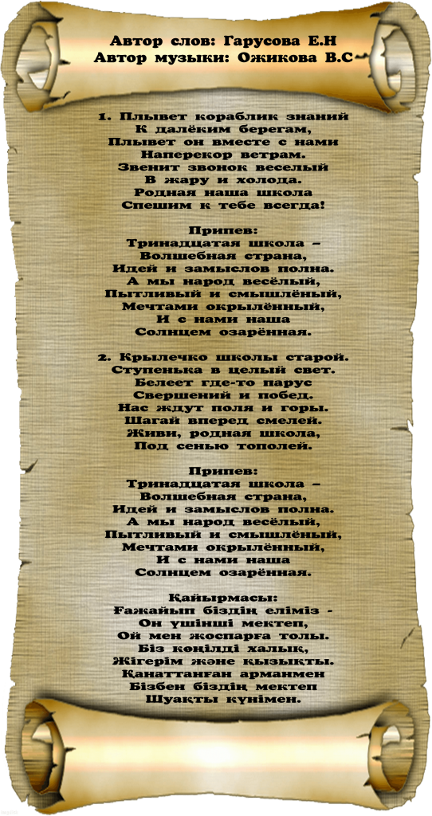
I «Привет тебе, наш деревянный храм»
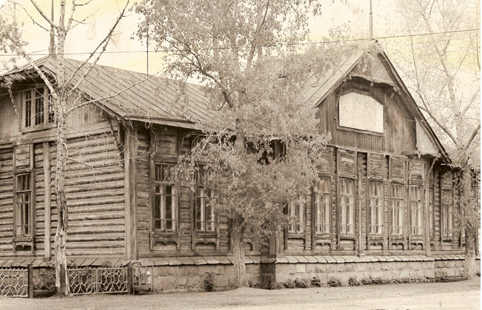
Книга «В памяти поколений» авт. Соколкин Э.Д. – 2014г. стр- 183,184; Энциклопедия «Свод памятников истории и культуры Республики Казахстан» - 2010г. стр- 120. Из архивных документов: «В 1925 году построена школа-семилетка, вместимостью до 200 человек, стоимостью 28700 рублей». В Производственном плане на 1924-1925 бюджетный год говорится: «В городе имеется одна школа II ступени, с количеством групп – 7, учащихся – 267, учителей – 13. Школа эта является единственным общеобразовательным учебным заведением повышенного типа в городе, поэтому сохранение ее в этом виде, как она развернулась, диктуется жизненной необходимостью».
В Истории города есть одно предложение, подтверждающее строительство школы: «… В районе затона появляется городок судостроителей с клубом имени Куйбышева и школой №13».
На строительство школы привлекалась молодежь, которая после работы с энтузиазмом возводила школьное здание.
Колеватов В.И. – один из строителей школы водников в день ее 60-летия. «Да, на века строили…»
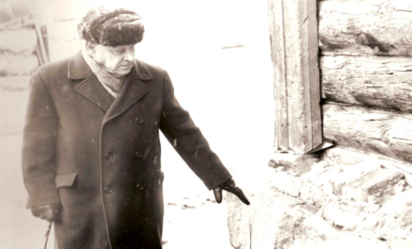
Паспорт школы за 1951-1952 учебный год. В эти годы школа была начальной (1-4 класс) и насчитывала 18 классов, 734 ученика (из них 434 пионера), а также 19 учителей. «В библиотеке было 100 книг».
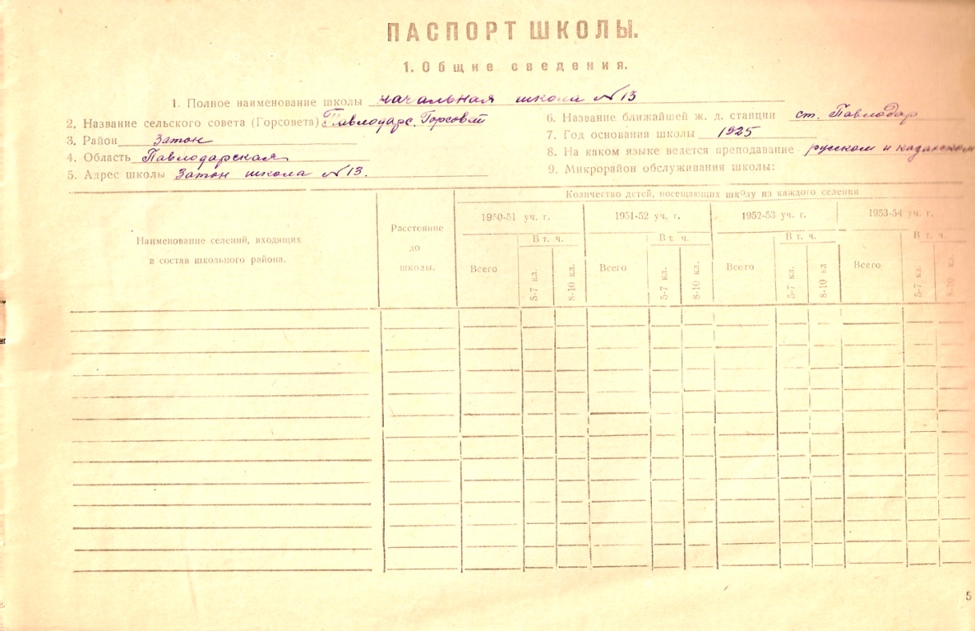
Новая школа, школа Водников, призвана была не только обучать грамоте, но и дать профессию, нужную судоремзаводу. В ней обучались в основном дети плавсостава, работников пристани и завода. Школа работала в напряженном режиме. Также имелись классы с казахским языком обучения.
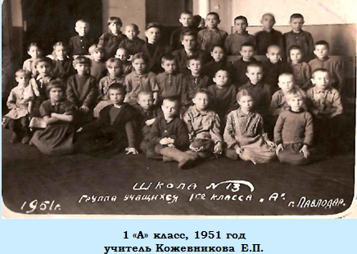
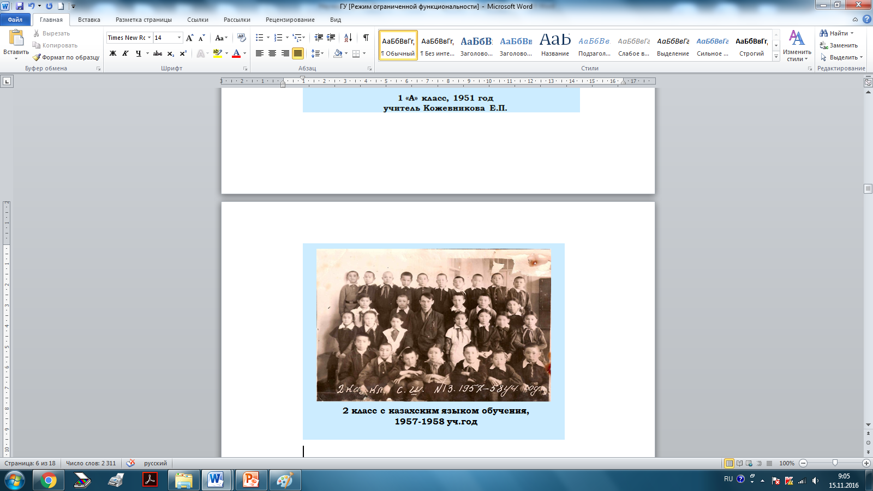
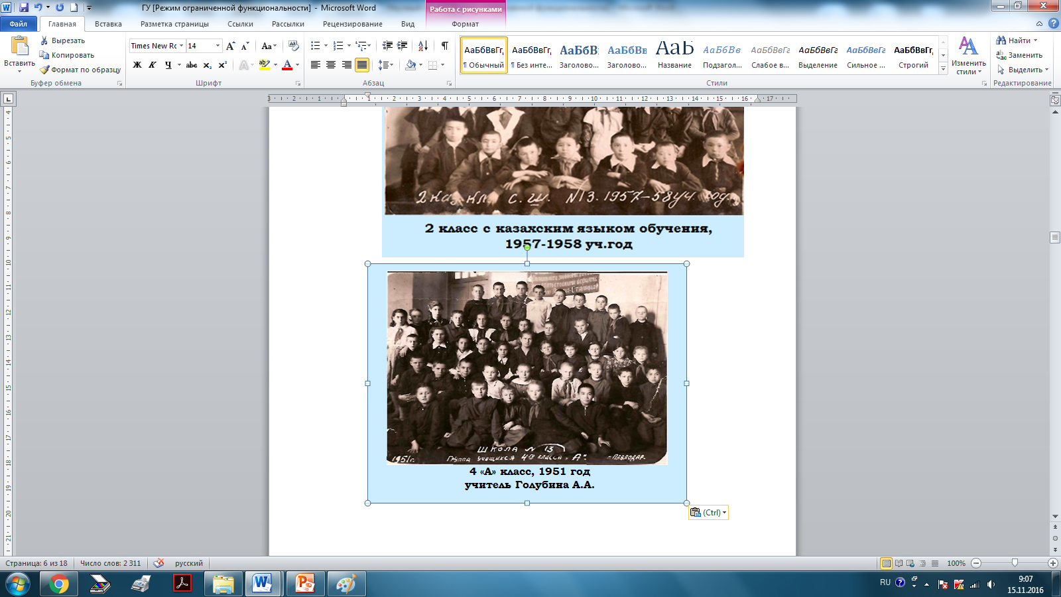

Так, например, в 1954-1955 учебном году в школе было 28 классов, 936 учеников, 38 учителей. Весь контингент учащихся не мог расположиться в одном здании, поэтому в клубе имени Куйбышева (клубе речников) школа занимала 2 комнаты. С семи часов вечера здание отдавалось в распоряжение вечерней средней школы рабочей молодежи № 2. В 1955-1956 гг. школьное здание состояло из десяти классных комнат, в здании клуба было уже 3 классные комнаты; позднее было пристроено здание спортивного зала и мастерских. (Нужно отметить, что клуб имени Куйбышева, о котором я упоминаю в своей работе, являлся в свое время культурным центром. Это был и кинотеатр, где ежедневно показывали фильмы, и досуговый центр: работали кружки, парткабинет, детский сектор. Славился он и художественной самодеятельностью (хор, хореографический ансамбль, духовой оркестр). В 80-е годы был открыт музей ПССРЗ, куда приводили учеников на экскурсии. При клубе в 1926 году силами школьников был заложен парк для отдыха с танцплощадкой, на которой играл духовой оркестр. Сюда с разных концов города стекалась молодежь потанцевать. Сейчас он так же, как и клуб Куйбышева, стерт с лица земли, так как не нашлось средств ни у завода, ни у администрации города на их реконструкцию и капитальный ремонт. Земля выкуплена и застроена коттеджами. Решением главы областной администрации от 30.06.1993 года здание взято на государственную охрану с местной категорией.
Несколько раз менялся и статус школы: школа 1-й ступени с 4-х летним курсом обучения, семилетка, восьмилетняя школа, неполная средняя школа, средняя (десятилетка). С 1997 года решением Акима Индустриального района города Павлодара реорганизована в среднюю с одиннадцатилетним сроком обучения. В 1997-1998 учебном году школа получила статус средней школы, перешла в здание бывшего детского сада. Общая площадь – 2430 кв./м, классных комнат – 28, плавательный бассейн – 100 кв/м. Контингент учащихся – 743, учителей – 35.

II. Выпускники школы – участники
Великой Отечественной войны.
« Кто родился до войны – свят.
Криком счастья огласил свет.
Знали разве мамы этих ребят,
Сколько ждет их на земле бед?...»
Гарусова Е.Н.,
учитель начальных классов СОШ №13
Горем и страданием отмечены годы войны (1941-1945 гг.) в жизни сотен тысяч людей. Павлодар, как и многие другие тыловые города, принимал эвакуированных и раненых, помогая стране. В школе в это время работала артель «Красный обувщик», где шилась и ремонтировалась одежда и обувь школьникам из семей военнослужащих и инвалидов ВОв. Учащиеся школы принимали активное участие в жизни страны: занимались сбором подарков бойцам Красной Армии, помогали в битве за урожай близлежащим колхозам, работали над получением гибридных семян кукурузы. Были созданы оборонные кружки, где обучались военной подготовке 137 учащихся.
В это трудное время учат грамоте и мужеству учителя: Верещагина З.М., Лебедев А.П., Кожурина Н.П., Пашина З.А.. Кожевникова Е.П., Брянцев И.И. и многие другие.
Из рассказа Лаптевой Клавдии Васильевны, выпускницы 1942 года:
«… В военные годы учиться было очень трудно, писали на газетах, в классах было очень холодно, но тем не менее мы учились, участвовали в художественной самодеятельности, давали концерты для раненых. Особенно запомнился концерт в школе №2, в которой был госпиталь. Не помню, какой это был концерт, но раненые были очень довольны…. Но самое памятное, когда Леня Демиденко первым из класса ушел на фронт…». Из материалов книги «В памяти поколений» авт. Соколкин Э.Д. – 2014г. стр- 183,184. Сотни выпускников разных лет были призваны на фронт. Среди них: Балашов И.В. (1926-1946) – погиб в бою. Бессонов М.А. (1913-1941) –погиб в бою. Власов Г.К. (1914-1944) погиб в бою. Губин В.Ф. (1921-1941) пропал без вести. Ефимов Ю.П. (1926 - 1944) пропал без вести. Жабко Г.И. – сведений не имеется. Косарев Ю.А. (1926-1945) пропал без вести. Ларионов И.Д. (1916-1943) погиб в бою. Лабастов В.Д. (1917-1945) погиб в бою. Лыба И.Л. (1924-1942) погиб в бою. Наугольных С.П. (1916-1945) погиб в бою. Нуколов А.М. (1921-1941) пропал без вести. Размазин А.А. – сведений не имеется. Ромашов В.Г. (1920 - 1945) умер от ран. Савицкий А.А. - сведений не имеется. Салгалов С.Д. (1922 - 1942) – пропал без вести. Смердов А.Н. (1925-1944) –погиб в бою. Смотрин Ф.Д. (1916-1943) – погиб в бою. Третьяков А.В. (1923-1943) пропал без вести. Третьяков В.В. (1919-1941) пропал без вести. Филимонов А.П. (1924-1943) – умер от ран. Шишкин С.Ф. (1926-1945) – пропал без вести. Шихов К.М. (1924-1945) – умер от болезни.
Отсюда уходили на войну выпускники школы. Список погибших выпускников высечен на специальной мемориальной доске, установленной на стене к юбилею школы 8 мая 1985 года. Ныне новая доска установлена на здании школы № 13 (ул.Ломова 45/1).
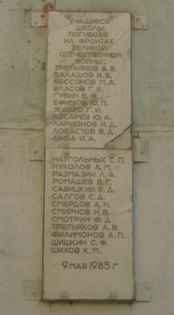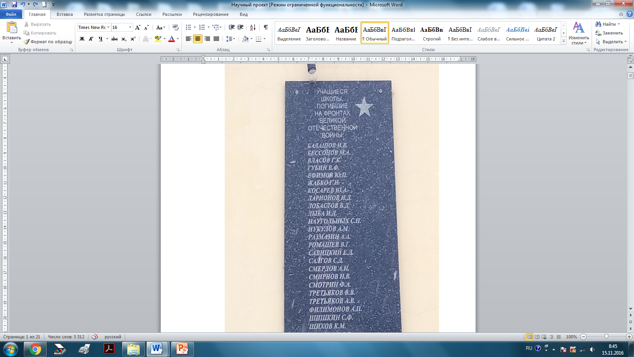
В Книгу Памяти Павлодарской области занесены имена выпускников школы, погибших в годы ВОв. К 40-летию Победы на здании школы была установлена Мемориальная доска, на которой 24 имени погибших. Теперь по традиции школа ежегодно проводит здесь митинги, посвященные Дню Победы, куда приглашают ветеранов войны и труда. В мае 1942 года на фронт добровольно отправились 30 девушек из Павлодара, среди них ученица школы №13 Зина Потапьева, награжденная за храбрость и мужество орденом Славы.

III. Знаменитые люди школы
Гришина Людмила, известная поэтесса Павлодара.
Лысенко Зинаида Игнатьевна – фронтовая радистка, долгое время была заведующей детским садом «Кораблик» № 11, с 1929-1936 годы училась в школе № 13.
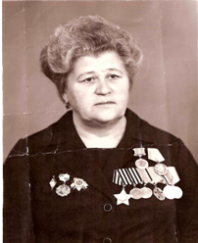
Кожурина Нина Павловна в суровые годы ВОВ работала учителем начальных классов, а затем - преподавателем русского языка и литературы, в 1954 году ей был вручен орден Ленина.
Виктор Павлович Батурин известный живописец - пейзажист, его картины хранятся в Третьяковской галерее и Павлодарском художественном музее, он учился у И.М.Прянишникова, В.Е.Маковского, В.Д.Поленова.
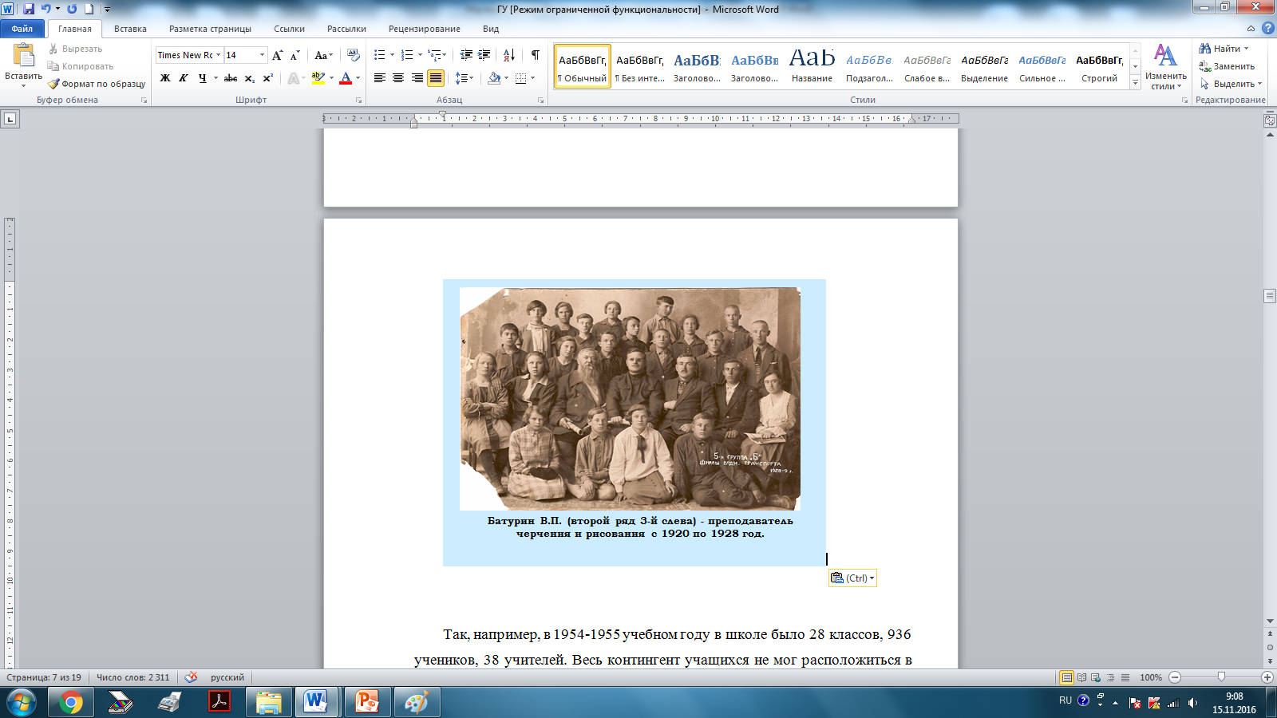
В нашем городе он жил с 1919-го по 1929 г. Работал преподавателем черчения и рисования в школе № 13 водного транспорта с 1925-1928 гг. Повезло тем мальчишкам и девчонкам! Виктор Павлович создавал декорации для театра, для клуба Водников, в котором ученики нашей школы проводили пионерские сборы и праздники. Им создан эскиз пьедестала памятника Ленину в Павлодаре (1928г.), поставлена деревянная арка в Затоне (1924г.), организована детская студия, открыта первая художественно-фотографическая выставка. В 1927 году по эскизам и чертежам этого художника была возведена затонская деревянная арка. К сожалению, не сохранилась пришла в ветхость в 1974 году. (из материалов )
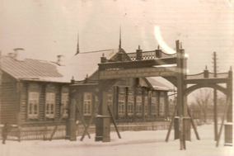
Пионерскому движению в Советском Союзе всегда придавалось огромное значение. Созданная в 30-е годы Всесоюзная пионерская организация имени В.И.Ленина должна была стать колыбелью развития личности, личности свободной, равноправной, самостоятельной, умеющей отвечать за свои действия. На это указывает и слово «пионер» - разведчик нового, неизведанного.
По фотографиям, сохранившимся в школе, воспоминаниям выпускников разных лет, воспоминаниям старшей пионервожатой Логвиненко Г.Н.(1975-1981гг.) пионеры дружины являлись организаторами многих и многих пионерских дел: проводили сборы, оказывали тимуровскую помощь престарелым людям и ветеранам войны, собирали металлолом и макулатуру
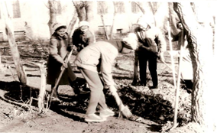
(в 1963 году первый раз за всю историю школы победители соц.соревнования – ученики 8 «А» класса, собравшие больше всех металлолома, макулатуры и семян клёна - были награждены поездкой в Москву; спонсором выступил судоремонтный завод), проводили субботники, ходили в походы, пели в хоре (с 1959 по 1965 год в школе работал хор, включавший в себя 100 человек; руководил им Жеваченко Иван Фёдорович. Это был самый большой хор в городе), стояли в Почётном карауле у Вечного огня, проводили военно-спортивную игру «Зарница».
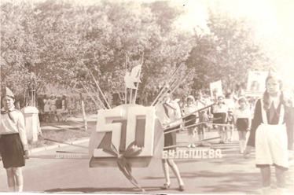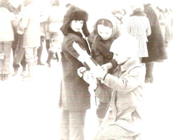
Запомнились жителям близлежащих районов задорные частушки, гимнастические и акробатические этюды, сценки из жизни – это репертуар агитгруппы «Синяя блуза», которая продолжала традиции своих предшественников.
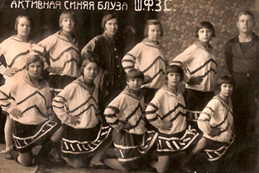
Успевали пионеры ликвидировать безграмотность, выступать с агитацией в колхозах, на судоремзаводе, в клубе.
Пионерская дружина школы, существовавшая в годы Советской власти, носила имя Алексея Николаевича Булашева, секретаря первой комсомольской ячейки Павлодарского судоремонтно-судостроительного завода, впоследствии конструктора Уралмашзавода.
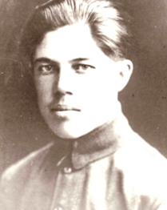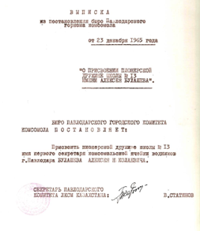
В школе сохранилась выписка из Постановления бюро Павлодарского горкома комсомола от 23декабря 1965года «О присвоении пионерской дружине школы №13 имени Алексея Булашева». Сохранившиеся в школе фотографии рассказывают о том, что А.Н.Булашев был принят в почётные пионеры на дружинном сборе, состоявшемся 25 декабря 1965года, то есть сразу же после данного Постановления. Этот человек стал наставником юных пионеров школы на долгие годы. Связь с дружиной он осуществлял постоянно. Его письма помогали, поддерживали, вдохновляли. Вот выдержка из письма к 60-летию школы: «За истёкшие 60 лет школа водников дала путёвку в жизнь многим поколениям. Воспитала патриотами-интернационалистами в духе высокой верности делу социалистического строительства. Бывшие ученики школы активно участвовали в выполнении первых пятилеток, всемерно укрепляли речной транспорт, а в грозные годы Великой Отечественной войны в рядах Красной Армии сражались с фашизмом … Желаю, чтобы в условиях школьной реформы школа работала и выполняла новые задачи образцово».

IV. «Историю творят герои» (об учителях школы)

«Учитель всем ученикам сродни,
В житейском море памятная пристань»
Гарусова Е.Н., учитель начальных классов
СОШ №13
«Учитель! Как много великого заключается в этом маленьком слове! Какая трудность и ответственность лежит на учителе!... Какое это великое счастье, взять за руку маленького человечка и вести его из класса в класс, год за годом открывая перед ним мир!» - пишет в своем сочинении выпускница 1968-1969 учебного года Журина Таня, отличница учебы. Сочинение написано каллиграфическим почерком на пожелтевших от времени страницах.
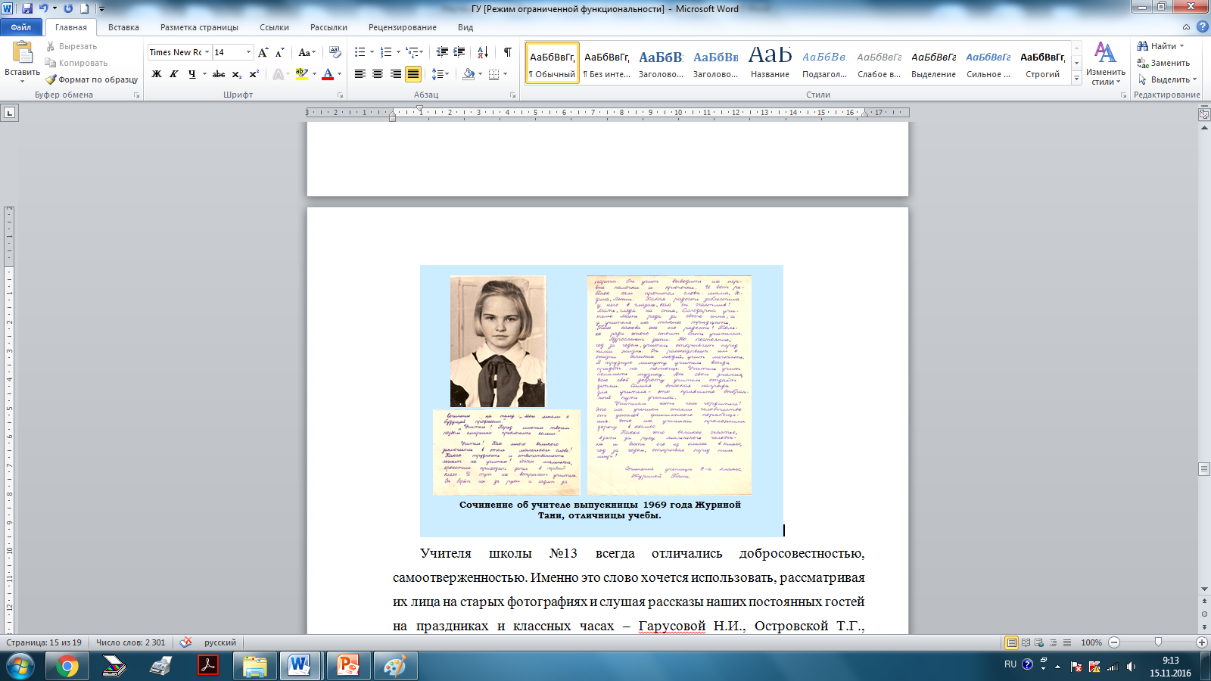
Учителя школы №13 всегда отличались добросовестностью, самоотверженностью. Именно это слово хочется использовать, рассматривая их лица на старых фотографиях и слушая рассказы наших постоянных гостей на праздниках и классных часах – Гарусовой Н.И., Островской Т.Г., Роганской Г.В., Втюриной Н.В. Начав свою трудовую деятельность в школе №13 в 60-е годы, они так и не изменили ни себе, ни своей школе.
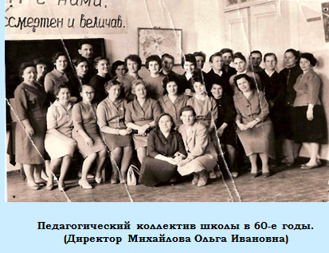
А все начиналось в 1925 году. Первым директором, как теперь это уже достоверно известно, был Николай Корнилович Васильев, отец знаменитого поэта Павла Васильева. Он же преподавал в школе и математику.
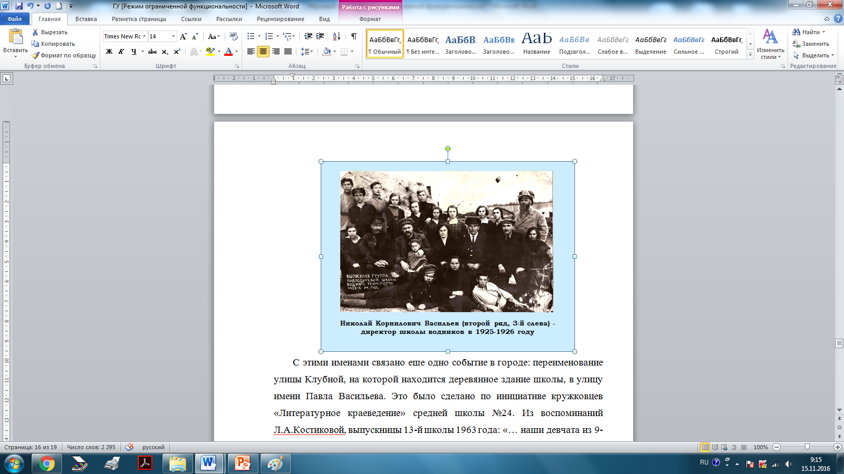
С этими именами связано еще одно событие в городе: переименование улицы Клубной, на которой находится деревянное здание школы, в улицу имени Павла Васильева. Это было сделано по инициативе кружковцев «Литературное краеведение» средней школы №24. Из воспоминаний Л.А.Костиковой, выпускницы 13-й школы 1963 года: «… наши девчата из 9-го класса занимались литературным краеведением. Занималась с нами Жукова Вера Ивановна. Сама увлеченная, она увлекала нас интересным поиском. Многие из нас впервые услышали об Антоне Сорокине, Всеволоде Иванове, певице Майре, о поэте Павле Васильеве. Мы его открыли для себя и узнали, что у нас в городе есть еще любители его поэзии, павлодарские самобытные поэты: Музалевский С., Нуркенов Ж., Приймак Д. и другие, узнали, что «город ястребиный» - это васильевское крылатое выражение.
Вот тогда-то, в 1965 году, наш кружок и предложил переименовать улицу Клубную в улицу Павла Васильева…».
На всех этапах существования школы педколлектив стремился идти в ногу со временем, решать поставленные задачи. Учителя начальных классов: Голубина А.А., Букаева З.Н., Акимочкина К.С., Кожевникова Е.П., Малюкина Л.Н., Сатдарова Г.М., а также учителя предметники: Поченигина Ю.И., Пантелеева В.Е., Гарусова Н.И., Функ И.Э., Лейберт Л.Г., Коровина Г.В., Богдашина И.М., Островская Т.Г., Беляева В.И. во главе с директором Михайловой О.И. добивались глубоких и прочных знаний.
По достоинству оценен труд учителя начальных классов Кожуриной Н.П.; за достигнутые успехи в обучении и воспитании детей она удостоена высокой награды – ордена Ленина. На фото слева.
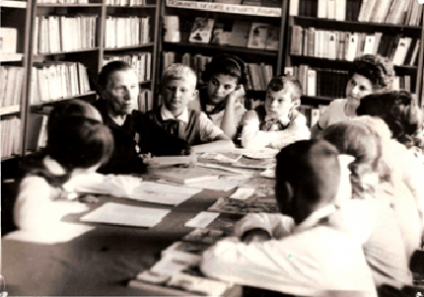
Плодотворной деятельности школы в немалой степени способствовали ее директора.
Руководители школы № 13
1925-1929 – Васильев Николай Корнилович (Отец поэта Павла Васильева) 1929-1933 – Карсаков
1933-1949 – Алексеев Алексей Алексеевич
1949-1952 – Верещагина Зоя Михайловна
1952-1954 – Бардеев Павел Михайлович
1955-1956 – Устименко Владимир Васильевич
1957-1961 – Садиков Василий Фёдорович
1961-1970 – Михайлова Ольга Ивановна
1970-1974 – Яненко Василий Иванович
1974-1982 – Симбирцева Людмила Алексеевна
1982-1986 – Гарусова Татьяна Николаевна
1986-2007 – Игнатьев Анатолий Васильевич
2007 – 2011- Пестова Людмила Михайловна
2012 – Камиева Сауле Муратовна
Сохранились воспоминания бывших учеников об учителях.
Анкудинова Мария Петровна, 1922 г.р.: «Я поступила учиться в первый класс школы №13 в 1930 году. В это время школа была семилетней. Директором школы был Корсаков, он вел уроки труда. Первой моей учительницей была Капитолина Ивановна Сурикова. Она вела наш класс 4 года. Это была добрая отзывчивая женщина. Чувство благодарности я сохранила на всю жизнь».
Павлова Р.А., 1958 г.р.: «С большой благодарностью я вспоминаю свою любимую учительницу Литвинову Арию Яковлевну, которая была моим классным руководителем и учителем географии. Она учила нас самому важному в жизни – желанию и умению трудиться… Ее доброте не было границ… Это человек большой души».
Логвиненко Г.Н., 1958 г.р.: «… Самые добрые воспоминания сохранила я о своем классном руководителе Лейберт Лилии Георгиевне. Она была учителем немецкого языка… Добрая и отзывчивая, бодрая и веселая, она зажигала и наши души. Сколько терпения, энергии и сил вложила Лилия Георгиевна в то, чтобы вырастить нас достойными людьми!».
Сарсембина А.Х., выпускница 1982 года: «Много прекрасных учителей учили меня: Гарусова Н.И., Букаева З.Н., Марьина Н.И., Кириллова З.Г., Прощенко Т.Р. Любила уроки Мишиной Л.А., благодаря которой я выбрала профессию учителя русского языка и литературы. Никогда не забуду и свою классную руководительницу – Островскую Т.Г., очень добрую, отзывчивую и всегда понимающую нас».
В истории школы есть люди, которые вложили в воспитание детей, в знание детей тепло своего сердца, энтузиазм и мудрый опыт.
Наши ветераны – это носители жизненного опыта и мудрости.
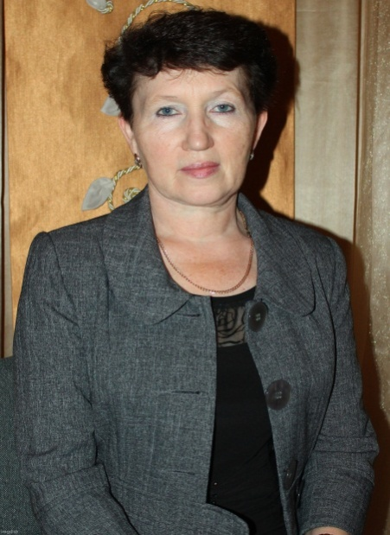
13 школа для них – вся их жизнь. Всегда жили своими учениками, гордились их успехом, верили в них.
Кулик Галина Николаевна 02.09.1958. Родилась в Павлодаре.
Ученица и выпускница 13-й школы, проработавшая в ней более 40 лет. Окончила Павлодарский педагогический институт. Начинала трудовую деятельность в школе № 13 в качестве старшей пионерской вожатой. Учитель русского языка и литературы высшей категории. В трудовой книжке Галины Николаевны, в сведениях о работе единственная запись - 13 школа. 13-й школе предана всем своим существом. Творческий педагог. Её ученики – призёры конкурсов сочинений, конкурсов чтецов, научных проектов, областных и республиканских дистанционных олимпиад. Награждалась Грамотами Отдела образования, Горкома профсоюза.
В сентябре 2016 года вышла на пенсию, но продолжает трудиться, даря ученикам свет знаний, приобщая к великому наследию мировой русской литературы. Учит детей быть патриотами своей школы и своей страны. Сама человек честный, справедливый, ответственный, она развивает эти качества и в своих учениках, так как хочет, чтобы выпускники тринадцатой заняли достойное место в жизни.

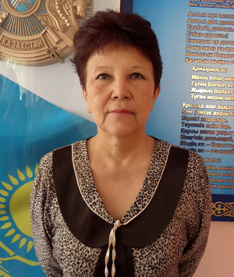
Искакова Айгуль (Екатерина) Владимировна 23 февраля 1953г. родилась в с. Марковка, Алтайского края. В 1972 году поступила в Павлодарский педагогический институт. С 1976 года работала в детском саду, , затем работала в комитете комсомола треста «Промстрой». Работала на заведующей сектором учета партбиблиотеки судоремзавода, а с 1987 года работала до выхода на пенсию работала в 13 школе Учитель казахского языка первой категории. Ее трудовая деятельность связана с 13 школой более 20 лет. Награждена почетными грамотами отдела образования и Акимата г. Павлодара.
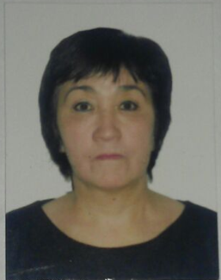
Казтаева Тогжан Нагиевна, родилась 25 июня 1987г в Краснокутском районе Павлодарской области. С 1975 по 1978 гг работала воспитателем в детском саду. С 1983 по 1996 годы работала учителем русского языка и литературы в совхозе Агрономия. С 1996 по 2015 годы работала учителем в 13 школе. На сегодняшний день находится на заслуженном отдыхе.
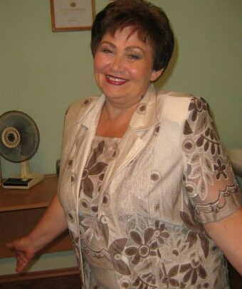
Лесных Наталья Владимировна, родилась 24 октября 1950г в г. Балашов Саратовской области. В 1968 году поступила в Саратовский Государственный институт на факультет физики. С 1976 по 1978 гг работала в Индустриальном институте. С этого времени начала поддерживать тесную связь со школой № 13. А уже с 2009 года работала в школе № 13 до выхода на заслуженный трудовой отдых. Ею выпущен сборник олимпиадных заданий по физике, книга по подготовке к олимпиаде по физике. Учащиеся Натальи Владимировны призеры городских, областных и республиканских олимпиад и конкурсов.

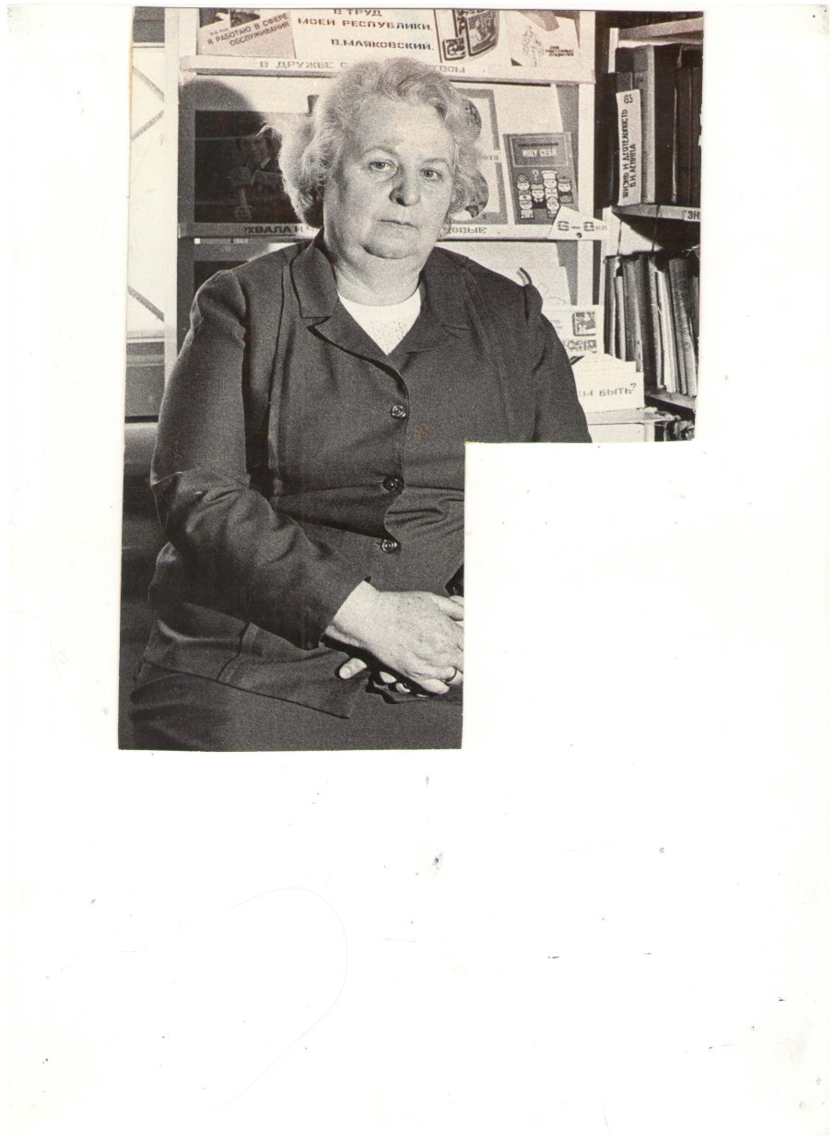
Симбирцева Людмила Алексеевна 8 августа 1926г. Родилась в Донецкой области, город Славянск.
В 1936 году семья переехала в город Красный Лиман Донецкой области. В 1941 Людмила закончила 7 классов. Началась Великая Отечественная война, немцы подошли к реке Северный Донец, работники отделения железной дороги с семьями были эвакуированы в глубь страны. Семья Луневых оказалась в городе Грозный. Когда начались бои за Кавказ, Людмила принимала участие в рытье противотанковых рвов. В 1944 году семья возвратилась в г.Славянск, где до 1945 года Людмила Алексеевна работала инспектором отдела кадров и принимала самое активное участие в восстановлении разрушенных зданий. Также дежурила в госпитале. В 1945 уехала в город Киев и поступила в топографический техникум. С 1946 года работала старшей пионервожатой в 101 школе города Киева. В 1949 году поступила в Киевский Государственный учительский институт, который окончила в 1952 году по специальности русский язык и литература. После окончания института была направлена в Дрогобыческую область, Мостисский район на должность комсорга ЦК ЛКСМУ. С октября 1952 года по апрель 1955 года работала первым секретарем Мостисского РК ЛКСМУ.
После рождения сына, а затем дочери перешла на педагогическую работу в школу, где преподавала русский и украинский языки и литературу.
В августе 1959 году переехали в город Павлодар. С 1959 по 1960 работала воспитателем школы - интернат № 1. В 1960 перешла в школу № 12 на должность завуча старших классов, где проработала до 1965 года. С августа 1965 года по июнь 1973 года работала директором школы № 18.
Так как Киевский учительский институт давал незаконченное высшее образование, с 1969-1972 год училась заочно в Павлодарском педагогическом институте. С 20 июня 1973 года по 1983 год работала директором школы № 13.
Награждена медалями: «За доблестный труд в ВОВ 1941-1945 г» - в 1947 году. «Ветеран труда» - в 1981 году

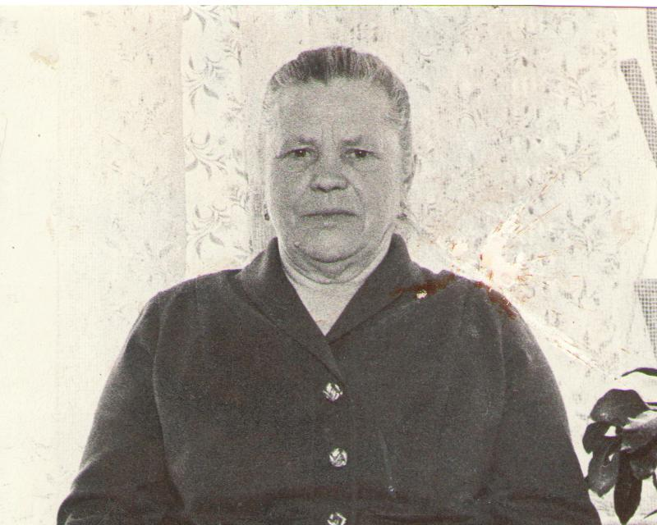
Михайлова Ольга Ивановна 30 июня 1922 года. Родилась в Павлодарской области, Павлодарского р-на, в селе Подстепное.
Ольга Ивановна росла в небольшой рабочей семье. Окончив институт, она едет работать в Павлодарский совхоз, где открывает школу. Так и осталась с того момента работать в этой школе до 1958 года. В 1958 году со своей семьёй переезжает в город Павлодар и устраивается на работу в школу № 13, где проработала до 1970 года. Из них с 1961 по 1970 годы была директором школы № 13. Затем 7 лет работала в 11-летней вечерней школе № 18 строгого режима. Оттуда и ушла на заслуженный отдых в 1977 году.
Целеустремленность, организованность помогали Ольге Ивановне последовательно идти к цели. Широкий кругозор, интеллигентность, изысканный вкус, высокий профессионализм снискали ей непререкаемый авторитет в школе, как среди учащихся, так и среди коллег, родителей. Личностный подход позволял ей добиваться высоких результатов в обучении. О чём бы она ни рассказывала своим питомцам на уроках истории, её речь отличалась особой эмоциональной напряженностью и проникновенностью. Рассказ её всегда был четок, логически строен. В каждом ребенке Ольга Ивановна вызывала интерес к знанию. Вырастив трех дочерей, дав им высшее образование, она до сих пор является духовным наставником.
Является ветераном педагогического труда, отличником народного образования. Имеет медаль за труд в годы ВОВ, множество почетных грамот и благодарственных писем.

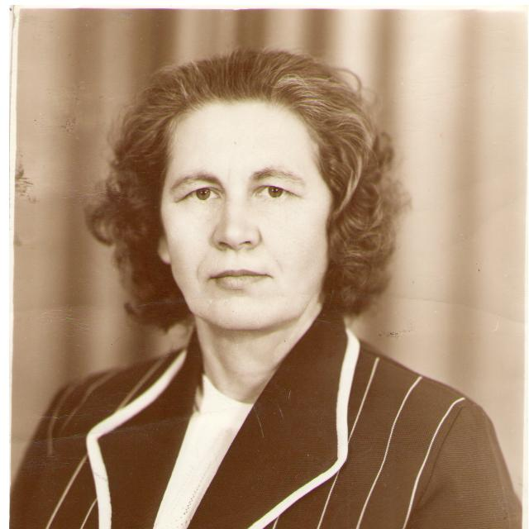
Выжутович Ирина Фёдоровна 21 января 1929г. Родилась в Павлодарской области, колхоз Спартак. Мать, Кожурина Нина Павловна, работала учителем в сельской школе, а позже в СОШ № 13. За свой добросовестный труд награждена Орденом Ленина. Отец, Кожурин Фёдор Алексеевич, был директором этой же сельской школы. Росла Ирины Фёдоровны в большой семье, кроме неё было ещё 6 детей. Ребята были дружными, помогали во всём родителям и друг другу. Очень уважительно в доме относились к книгам. Ирина Фёдоровна вспоминает, что первой книгой, которую она прочитала, была «Девочка из города» Л. Воронковой. Должно быть, интерес к чтению и повлиял на выбор профессии. После окончания школы Ирина Фёдоровна поступает на курсы при Областной библиотеке. А в 1951 году она приходит работать в школу № 13 библиотекарем. Всё свою жизнь она посвятила книголюбам нашей школы, продолжала работать даже после оформления пенсии - лаборантом до 1993 года. Была награждена почётной грамотой Министерства просвещения, почётной грамотой областного отдела Народного образования. Ей присвоено звание «Ветеран труда». Всегда работала под девизом: «Чтение – вот лучшее учение». В данное время Выжутович Ирина Фёдоровна на заслуженном отдыхе, занимается воспитанием внуков и правнуков.
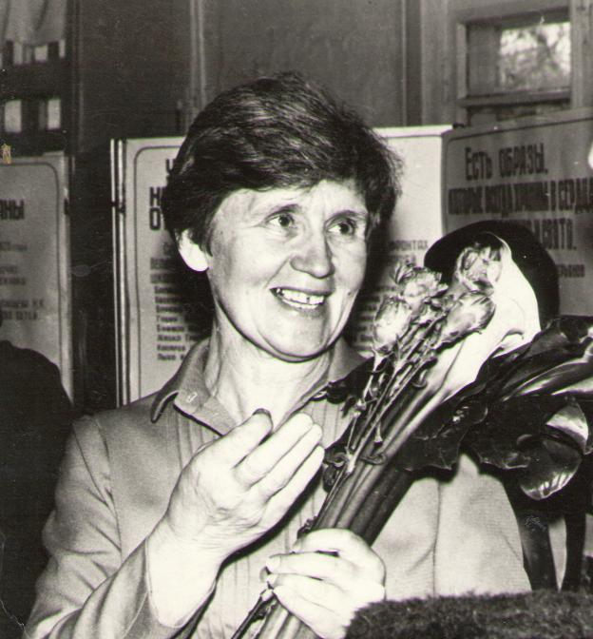
Роганская Галина Васильевна 3 октября 1935г. Родилась в городе Павлодаре. Галина Васильевна росла в хорошей многодетной семье. Училась в школе №4 ( по улице Ленина ) города Павлодара. После окончания школы поступила в Павлодарское педагогическое училище. Очень хотелось быть учителем. Окончила обучение в 1954 году, получила диплом с отличием.
В этом же году поступила в Новосибирский Государственный педагогический институт без экзаменов. Закончила обучение в 1958 году.
Галина Васильевна начала работать с 1 сентября 1958 года в школе №1 преподавателем черчения в старших классах. В марте 1959 года директор школы № 13 Садиков Василий Федорович пригласил её учителем математики. Галина Васильевна согласилась и с этого дня до сентября 1997 года работала в школе №13, затем оформилась на пенсию и еще проработала в данной школе 7 лет. Галина Васильевна - прекрасный классный руководитель: сколько интересных пионерских сборов, встреч с замечательными людьми судостроительно-судоремонтного завода было проведено в классе, а поездки по городам Советского Союза оставили неизгладимый след в душах детей. Галина Васильевна на уроке математики так ставила перед детьми задачи, что дети влюблялись в ее предмет и становились призерами городских и областных олимпиад по математике.
За многолетний труд в области образования имеет грамоты Районо, Гороно. Галина Васильевна являлась примером для учителей и учащихся. Многие благодарны ей за добрые уроки – уроки жизни. В трудовой книжке, можно сказать, одна запись. Стаж работы в школе №13 составляет 45 лет.

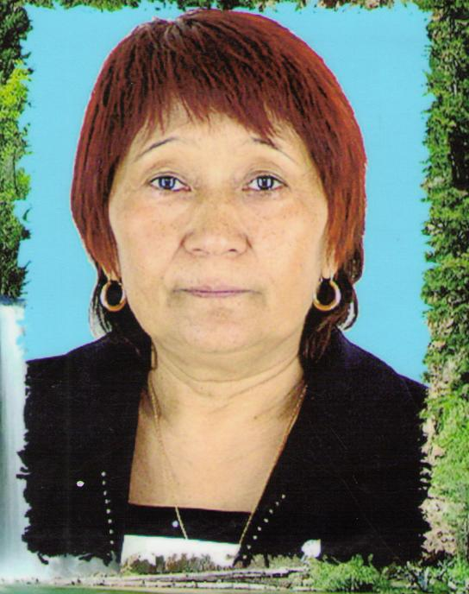
Баймурунова Нуржамал (Нина) Баталовна 1 сентября 1950 года Павлодарская область, Щербактинский район, ауыл Сарман.
Родилась в многодетной семье третьим ребенком, единственной дочерью. Несколько десятилетий на ниве образования в СОШ № 13 трудится учитель математики Баймурунова Нина Баталовна. Её знают, помнят и уважают не только выпускники, но и все родители Затона.
После окончания школы на отлично поступает в Павлодарский педагогический институт на заочную форму обучения. Она сумела совместить обучение в институте и работу в Сосновской школе учителем математики. Открытая, неугомонная девушка вскоре была выдвинута на должность секретаря комсомольской организации.
В 1979 году Нина Баталовна переезжает в город Павлодар. Учеба в институте не только помогла Нине Баталовне получить специальные знания, но и развила инициативу, научила творчески подходить к решению вопросов, связанных с её педагогической деятельностью. Продумывая урок каждого дня, Нина Баталовна предлагает детям индивидуальные задания, заботясь о том, чтобы ученики все хорошо поняли, усвоили. Все эти годы уделяет серьёзное внимание своему предмету. Вся жизнь, все устремления её связаны со школой № 13, потому что именно в этой школе произошло её становление, как личности, так и педагога - профессионала. Нина Баталовна не раз проводила открытые уроки, мастер-класс в масштабах города и области. Целеустремленность, соединенная с большим трудолюбием вывели её в число известных педагогов - математиков в городе. Энергичная, много работает и всюду успевает. Долгие годы являлась секретарем партийной организации, профсоюзной, общественным инспектором в школе, нештатным сотрудником милиции, а в данное время является председателем Совета профилактики школы.
Нина Баталовна награждена грамотами обкома профсоюза, управления образования и городского Маслихата, за многолетний и безупречный труд ей присвоено звание «Учитель высшей категории.
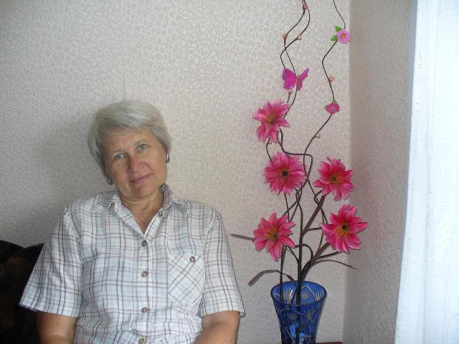

Бехтольд Валентина Александровна 22 февраля 1950г. Родилась в Семипалатинской области, Бескарагайского р-она, с.Бурас.
Валентина Александровна, в 1967 году закончив школу в Бескарагайском районе с.Бурас, поступает в Семипалатинский библиотечный техникум имени Абая. В 1969 году, окончив учебу, получает направление в город Павлодар. Долгое время проработала в детской библиотеке № 2 им К.И. Чуковского, где и начала сотрудничать с педагогическим коллективом школы № 13. Проводились экскурсии в библиотеку, уроки о творчестве детских писателей. В 1974 году работала методистом в ЦДБ им Гайдара, в 1976 году в областной библиотеке для незрячих и слабовидящих граждан. Неоднократно выезжала в командировку по городам Казахстана.
Пролетело более 40 лет творческих дерзаний в библиотечном деле. И вот уже 23 год гостеприимно встречает взрослых и детей в библиотеке школы № 13. Общий стаж работы более 40 лет.
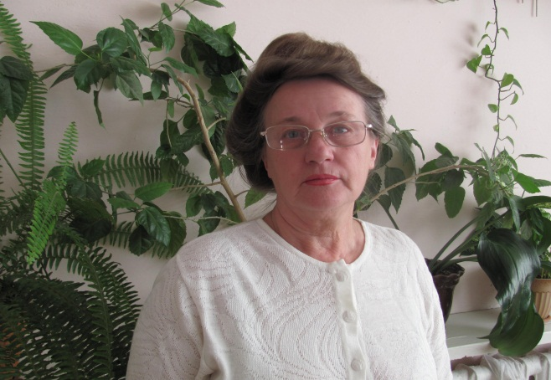
Эрнст Лариса Петровна 5 июля 1947г. Родилась в г.Павлодаре. Лариса Петровна росла в дружной, большой семье. С детства была мечта стать учителем. В 1971 году поступила в Павлодарское педагогическое училище по специальности учитель начальных классов. Первые десять лет работала воспитателем в детском саду № 34, а затем № 67. Но Лариса Петровна всегда хотела работать в школе. В 1981 году работала в школе № 26 учителем начальных классов. Работать было с первоклашками трудно, но очень интересно. Тысяча «Почему?», и на все вопросы надо было найти ответ. В работе помогали старшие коллеги и отзывчивые родители.
В 1991 году пришла работать в маленькую школу № 13. Сначала в старом здании школы, затем школа переехала в новое здание. Много интересных уроков, классных часов, увлекательных занятий было дано за все годы работы в школе. Многие её выпускники закончили высшие учебные заведения и стали адвокатами, судьями, учителями. И до сих пор её ученики поддерживают с ней связь, поздравляют со всеми праздниками. Но не это главное, считает Лариса Петровна, главное, чтобы «мои ученики были настоящими людьми, ценили в других людях честность, порядочность, искренность». На протяжении всей педагогической деятельности Лариса Петровна ни один раз была награждена благодарственными письмами и грамотами из Районо, Гороно, Оболоно, но самой большой наградой для Ларисы Петровны всегда будут её ученики, которые её не забывают и помнят.

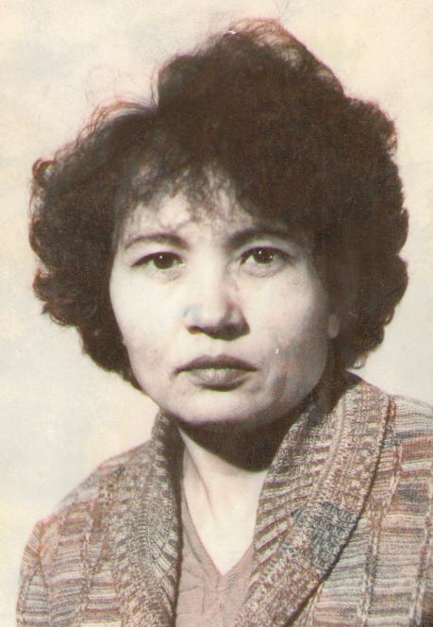
Ахметова Кульмандай Митеновна 4 апреля 1947г. Родилась в Новосибирской области, Купинском р-не, с.Метелево. В 1947 году семья переехала в Казахстан, в Железенский район с.Михайловка. В 1962 году, закончив 8 классов, поступила в Павлодарское педагогическое училище. В 1966 году Валентина Митеновна по направлению районо начинает свою педагогическую деятельность в Победенской средней школе учителем начальных классов. Проработав в данной школе 5 лет, в 1971 году выходит замуж и уезжает в село Жолтаптык, где продолжает свою педагогическую деятельность в качестве завуча. В 1979 году переезжает в Павлодар и устраивается на работу в школу № 13 учителем начальных классов. Проработала в нашей школе до выхода на пенсию (2005г).С 2005года работает учителем младших классов в СОШ № 15. Имеет многочисленные грамоты.

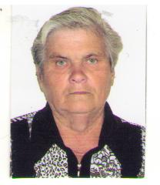
Горобец Галина Александровна 16 декабря 1946г Родилась в Свердловской области, станция Верхотурья.
Галина Александровна в 1965 году закончила Свердловское педагогическое училище по специальности учитель начальных классов. Свою трудовую деятельность начинала с сельской школы Свердловской области – учителем математики. Проработав там 3 года, переехала в Казахстан, город Павлодар и продолжила свою педагогическую деятельность в школе № 13.
В 1989 году закончила заочно Павлодарский педагогический институт по специальности учитель математики.

Галина Александровна сердцем выбрала себе профессию учителя. Она творчески подходит к педагогическим новинкам, обменивается опытом работы с коллегами. Все уроки Галины Александровны проходят на высшем уровне, потому что они всесторонне продуманы, в них четко определены учебные и воспитательные цели. Формы работы, применяемые ею, разнообразны, направлены на раскрытие творческого потенциала учащихся, формирование интеллектуальных и познавательных способностей детей.
Её труд – это творчество, которое приносит большую радость и ей, и детям. Галине Александровне интересна судьба каждого ребенка, поэтому она поддерживает тесную связь с родителями. В данное время она учит уже детей своих бывших учеников. Имеет общий стаж работы 38 лет, из них 12 лет выполняла обязанности заместителя директора по учебной части. Вышла на пенсию в 2004 году, но продолжает работать. За добросовестный труд была неоднократно награждена благодарственными письмами, почетными грамотами Районо, Гороно, Облоно и акима г.Павлодара.
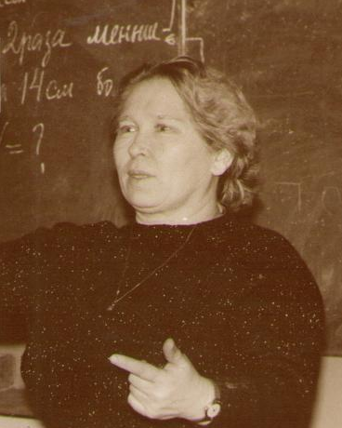
Островская Тамара Геннадьевна 11 апреля 1934г. Родилась в Павлодарской области, совхоз Северный. Окончив школу в 1948 году, Тамара Геннадьевна поступает в Павлодарское педагогическое училище. Была членом ВЛКСМ и принимала активное участие в общественной жизни педучилища. В 1952 году, с отличием окончив училище, поступает без экзаменов в Семипалатинский педагогический институт на физико-математический факультет. В 1956 году, после окончания института, была направлена на работу в г. Павлодар учителем математики в школу № 13. С мая 1965 года была членом КПСС, много лет возглавляла партийную организацию в школе. В 1970 переведена заместителем директора по учебно-воспитательной работе в школу № 17, где проработала 9 лет.
В 1970 году была награждена медалью к 100-летию со дня рождения В.И. Ленина, в 1981 году награждена значком «Отличник народного просвещения КазССР» Министерства просвещения КазССР.
В 1979 году вернулась работать в школу № 13, где проработала до выхода на пенсию - 1990 года. Неоднократно с учащимися старших классов школы выезжала в лагерь труда и отдыха, ездили в Алматинскую турбазу «Иссык», ходили с ребятами в горы, в походы. Все ваши достижения в работе – это плод самоотверженного труда и самозабвенной преданности любимому делу.
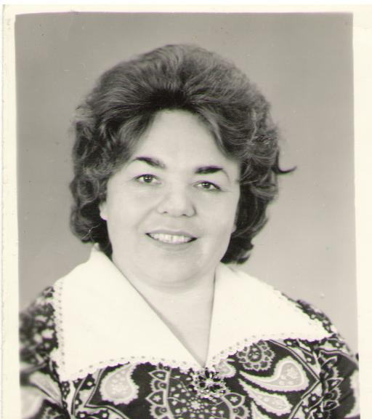
Втюрина Надежда Васильевна 21 ноября 1933 года. Родилась в Костромской области Михайловского р-на в селе Знаменка.
В 1940 году с родителями переехали в Алтайский край, совхоз Белоярский. Отец работал трактористом, мать – домохозяйка. Воспитывалась в многодетной семье, где было 5 детей. В совхозе закончила среднюю школу, работала пионервожатой и учителем начальных классов. В 1950 году Надежда Васильевна с подругой поехала на целину (на строительство Бухтарминской ГЭС). В Восточно-Казахстанской области, в поселке Серебрянка, работала в райкоме комсомола инструктором, по культурно-массовой работе. В 1962 году Надежда Васильевна поступает в Барнаульский педагогический институт. В 1967 году, закончив учебу, получает направление на работу в поселок Первомайск учителем русского языка и литературы. В 1969 году с родителями переезжает в город Павлодар и устраивается на работу старшим инспектором по трудоустройству населения. В сентябре 1971 года переходит в школу № 13 учителем русского языка и литературы. В 1993 году вышла на пенсию и проработала ещё 4 года.
Надежда Васильевна награждена многочисленными почётными грамотами просвещения и благодарственными письмами.

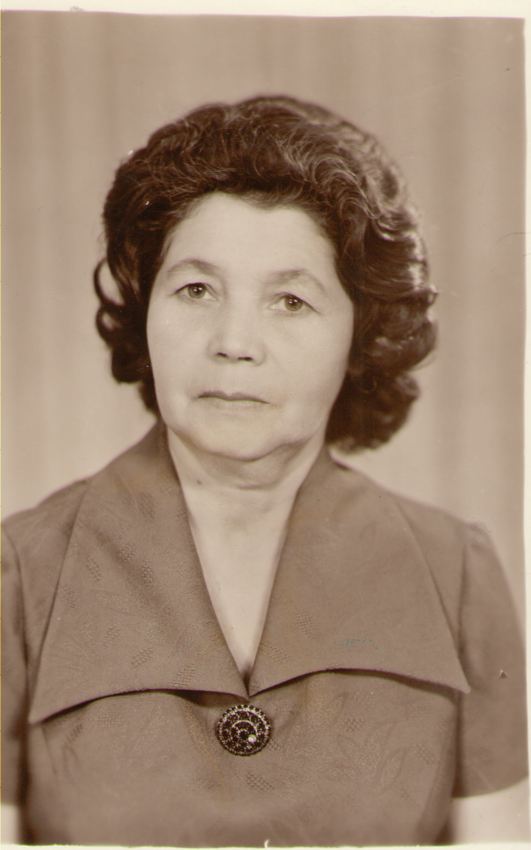
Поченигина Рахиль Иссаковна. 16 сентября в 1921 году. Родилась на Украине, в г. Золотоноша. Рахиль Иссаковна выросла в многодетной семье, отец работал бухгалтером, а мама занималась воспитанием детей. После окончания школы она поступила в педагогический институт (город Николаев). Профессию учителя выбрала, потому что очень любила детей.
С 1963 года Рахиль Иссаковна начала работать в нашей школе № 13, преподавала русский язык и литературу. Щедро делилась теми знаниями, которыми сама владела, она прививала детям любовь к русскому языку, обучала грамотной, «чистой» речи. Рахиль Иссаковна очень душевный, чуткий человек. Она, казалось, по выражению лица могла понять, что у кого-то проблемы. Она никогда не отказывалась помочь делом, словом, умением просто выслушать. Её качество – простота, искренность и душевная щедрость. За свой добросовестный труд имеет грамоты и благодарственные письма. С 1976 года Рахиль Иссаковна находится на заслуженном отдыхе.
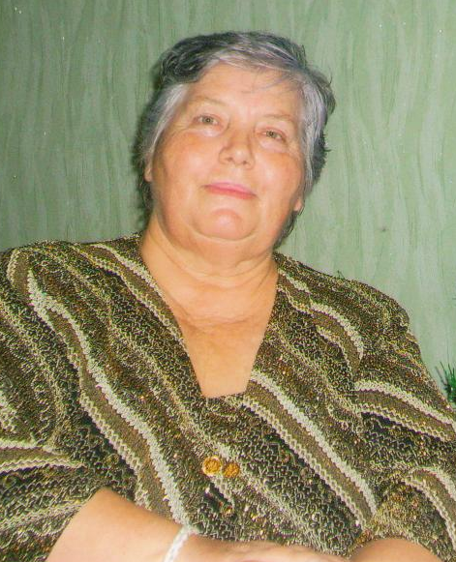
Костикова Людмила Алексеевна 06 июня 1948 г. Родилась в г. Павлодаре. Людмила Алексеевна начала учёбу в НСШ №13 у Ксении Степановны Акимочкиной (Шлыковой). Вся её жизнь связана со школой Затона и клубом им.Куйбышева. Школа была смешенной, русско-казахской, дружной, спортивной и певчей. Сначала директором школы был Устименко Владимир Васильевич, затем в 1957-1961 гг.- Садиков Василий Фёдорович – строгий, справедливый, умеющий поднять в поход всю школу. Переезжали речным трамвайчиком на остров, ходили пешком в Подстёпку, а там: игры, соревнования, песни у костра. Жизнь в школе кипела. Молодые учителя – комсомольцы вели за собой учащихся. Это: Роганская Г.В., Голубева В.Н., Симоненко Т.И., Гарусова Н.И., Гарусова Л.С., Лобченко В.А., Функ Э.Э., Тамбовцев В.И., Самсонова В.Е., Камалитдинов Р.И., Веселовская Р.И., Миронова Г.Г., Плотникова В.Г. и др. Школа № 13 была вторым домом. Учились с большим желанием, участвовали в сборе металлолома, принимали участия в соревнованиях. В 1963 году ездили с классным руководителем Роганской Г.В. в Москву, конечный пункт Бородино. Эта поездка для детей- провинциалов стала окном в большой Мир. В 1963 году закончила школу №13. А дальше учёба в классе вожатых СШ №24, затем- пединститут. После окончания в 1970 году ППИ год работала в средней школе им. К.Камзина, затем в СШ №24, директором созданного индустриального Дома пионеров, методистом индустриального Районо. В 1982 году вновь вернулась в школу Затона НСШ №13 учителем, а затем и завучем. Возглавляла в это время школу Гарусова Т.Н. Двенадцать лет работы в родной школе остались в памяти навсегда. 60- летний юбилей школы - праздник души и детства. Это был праздник не только школы, но и Затона, завода ПСРЗ. Целые династии пришли из школы работать на завод. Это династии Дуркиных, Стариковских, Станковских, Третьяковых, Колеватовых и др. Завод, школа и детский садик «Кораблик» №11 – были как бы одно целое. Работали дружно, сплочённо. С 1991 года Людмила Алексеевна работает в СОШ №39 4 года завучем, а затем- учителем русского языка, литературы и истории. Дети Людмилы Алексеевны, дочь Евгения и сын Андрей, тоже закончили СОШ №13. Бывшие выпускники в одном из шутливых стихотворений однажды написали: «Людмила Алексеевна у нас четвёртый год. И с нею не соскучишься, скорей – наоборот»! Людмила Алексеевна за добросовестный труд награждалась грамотами отдела образования, обкомов профсоюзов, имеет многочисленные благодарственные письма.

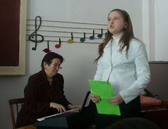
Ожикова Валентина Семеновна 26 августа 1950 г. Родилась в Павлодаре. В 1972 году закончила Павлодарское музыкальное училище по специальности хоровое дирижирование. С 1971 - 1978 год работала в музыкальной студии преподавателем музыки и концертмейстером танцевального коллектива «Иртышские чайки». Далее 13 лет работала музыкальным руководителем в детских садах № 3,12. После этого пришла работать учителем музыки в СОШ № 13, где работает и на сегодняшний день. Валентина Семёновна силой своего любящего сердца и высокого профессионализма открывает новые созвездия молодых талантов, вкладывает в свою работу всю душу, отдает ей все свое время, свои мысли, обладает чуткостью к каждому ученику, поскольку каждый ребенок – индивидуальная личность. Поддерживает искорку в детях, чтобы она, в конце концов, превратилась в звезду! На её уроках царит радость, так как уроки развивают внутренний мир ребенка. Валентина Семёновна являлась членом творческой группы школы, сочиняла музыку на стихи Павлодарских поэтов, сочинила музыку для гимна школы. Неоднократно с учащимися школы она выезжала с концертами в Дом престарелых. Имеет благодарности от управления образования г. Павлодара за участие в конкурсе «Балауса» в 2008 году, лауреат городского фестиваля «12 школьных мгновений» в театральном жанре, грамоту за отличную профессиональную подготовку и качественную организацию отдыха пришкольного лагеря «Карлыгаш -2008».В августе 2008 года вышла на пенсию. Общий стаж - 39 лет.

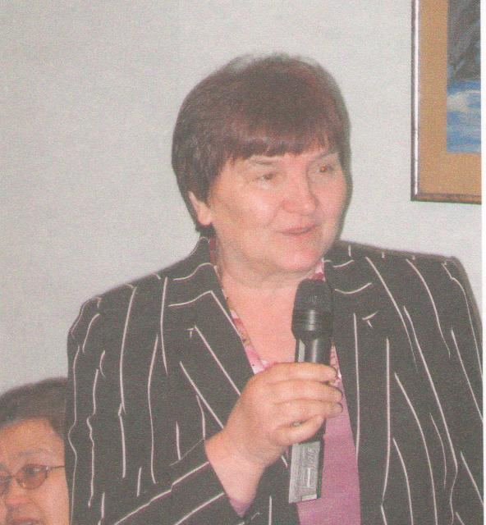
Шопинская Валентина Алексеевна 2 сентября 1945г Родилась в Семипалатинской области, с.Бурас.
В 1959 году окончив школу №8 г.Павлодара, поступила в Павлодарское педагогическое училище. Закончив училище, проработала воспитателем детского сада №1. Далее работала учителем начальных классов в Кировской средней школе Майского района Павлодарской области. С января 1971 года была переведена в Белогорскую среднюю школу Майского района и в этом же году закончила Павлодарский Государственный педагогический институт по специальности учитель русского языка и литературы. В 1973 году - завуч. С 26 августа 1975 –1981 год – завуч Амангельдинской школы с. Кызыл-Курама. 1 января 1982 вернулась в Белогорскую школу учителем русского языка и литературы, а в 1987 году становится заместителем директора по учебно-воспитательной работе.
И с 1 сентября 1999 по 31 августа 2009 года работала в СОШ № 13 г. Павлодара учителем русского языка и литературы. Неоднократно объявлялись благодарности, награждалась грамотами отдела образования, министерства просвещения, обкома профсоюзов. За долголетний, добросовестный труд от имени Президиума Верховного Совета СССР решением исполкома Павлодарского областного совета народных депутатов от 21 января 1986 года награждена медалью «Ветеран труда».

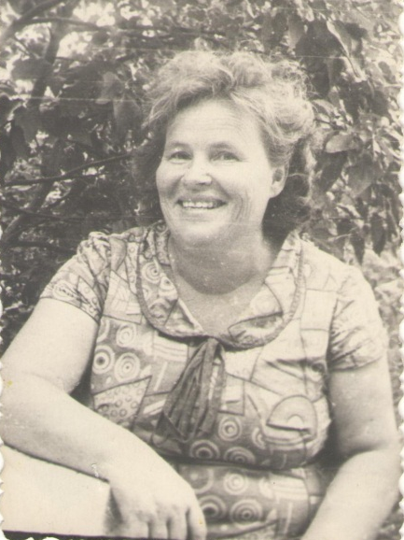
Акимочкина Ксения Степановна 27 февраля 1927 г. Родилась в Алтайском крае, Благовещенского района, с. Сухие Ракиты. Родилась Ксения Степановна в крестьянской семье. Окончив школу, с 1945 г. стала учительствовать в Линьковкой школе. В 1955 году с мужем Шлыковым Николаем Ивановичем и дочкой Людой переехали в город Павлодар. Муж работал на ПССР3, а Ксения Степановна имела опыт работы с послевоенными переростками, в с. Линьково стала преподавать в начальных классах в школе №13 г. Павлодара, а затем в семилетке, восьмилетке, девятилетке. Училась в Семипалатинском учительском институте на факультете истории. В их дружной семье появились еще сын Саша и дочь Люба. С 1961 года муж Николай Иванович стал работать учителем труда в СШ №24. У Ксении Степановны трудового стажа в школе №13 – 28 лет, в ней проработала до самой пенсии. Работала учителем, заместителем директора школы по начальным классам, а главное - была хорошим человеком, мамой для учеников. Сколько трудных ребят вывела она по дороге Знаний, учила читать, писать, трудиться и любить родной край.
Педагогический стаж Ксении Степановны 38 лет, за эти годы она выучила более полутора тысяч малышей, сделала 10 начальных выпусков и преподавала историю в среднем звене на одном месте - 28 лет. Бывала в походах по Прииртышью, Баянаулу, объездила с детьми на автобусах, поездах, самолетах и пароходах не только по Казахстану, но и по России. Сейчас Ксения Степановна живет в г. Барнауле. Награждена медалью «Ветеран труда», имеет множество грамот от обкома профсоюзов, отдела образования, администрации школы №13.

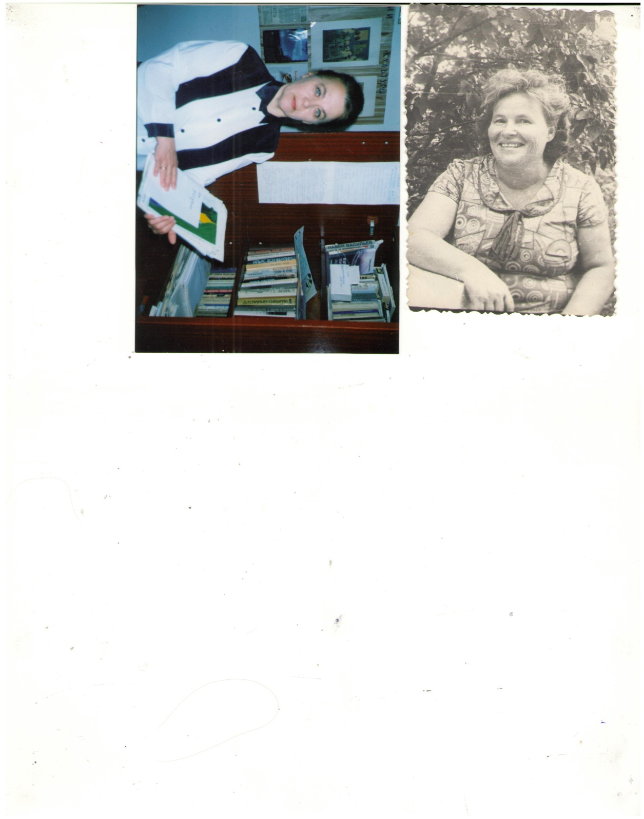
Мишина Любовь Алексеевна 10 октября 1949 г. Родилась в Новосибирской области, Купинского района, с. Тёмное. В школу Любовь Алексеевна пошла в 1956 г. в с. Тёмное, а заканчивала учебу уже в Казахстане, в поселке Качиры, СШ № 1. В 1967 г. поступает в Павлодарский педагогический институт, заканчивает в 1971 году. Свою педагогическую деятельность начала в 1971 г. в восьмилетней школе №13 г. Павлодара учителем русского языка и литературы. 22 года проработала на одном месте, в школе № 13, а затем перешла работать в СОШ № 41 г. Павлодара. Вот уже 19 лет трудового стажа в этой школе. Любовь Алексеевна – прекрасный учитель, работающий в образовании более 40 лет. Много внимания уделяет поиску, творческому развитию детей. Профессионально использует в жизни и работе все навыки и умения. Любовь Алексеевна – энтузиаст своего дела, идейный вдохновитель и научный организатор ряда мероприятий. Работала с большой самоотдачей. Остается такой и сейчас, вступив в седьмой десяток лет своей интересной жизни. С детьми школы Затона ездила в лагерь труда и отдыха с.Черноярка, пионерский лагерь «Кристалл», ходила в походы. Доброта, открытость, простота в общении отличают затонских ребят.
Любовь Алексеевна участвовала в хоре – имеет прекрасный голос. Она не только хороший специалист-учитель, но и милый, обаятельный человек. Потрясающая работоспособность и великолепное знание русского языка и литературы – вот тот стержень, на который «нанизываются» многие ее профессиональные качества. Любовь Алексеевна умеет сохранить выдержку и невозмутимость в любых обстоятельствах. Вот так, вместе с учениками идёт по «литературной стране» день за днем, год за годом ветеран педагогического труда Мишина Любовь Алексеевна. Литература учит быть человеком, воспитывает чуткость, а для Любовь Алексеевны - это главная награда. Много добрых слов в адрес учителя говорят её бывшие выпускники, а также ее друзья и коллеги. О школе Затона № 13 у неё самые теплые воспоминания. Был отличный коллектив, дружеские отношения сохраняются и поныне, хотя уже 19 лет работает в другой школе. Благодарна всем, кто помог ей в становлении и обретении своего места в жизни: Е.Г.Ким, Г.Г. Мироновой, Л.А. Симбирцевой, К.С. Акимочкиной, Л.С. Гарусовой и другим. Из них уже многих нет в живых, но они в ее памяти. Отмечая огромные успехи, заслуги Любовь Алексеевна Мишиной в преподавании литературы, нельзя не сказать, что Любовь Алексеевна – человек замечательной души, она принесла много интересного окружающим ее людям, детям, способствовала их творческому успеху и жизненному благополучию. Ученики Любовь Алексеевны плодотворно трудятся не только в Казахстане, но и на всей территории СНГ. В 2008 году Любовь Алексеевна вышла на пенсию. Имеет многочисленные грамоты, благодарности от управления образования, обкома профсоюзов, администрации школы № 13, № 41. Вот так и проходит жизнь в работе и служении школе: красиво, перспективно и богата на события.

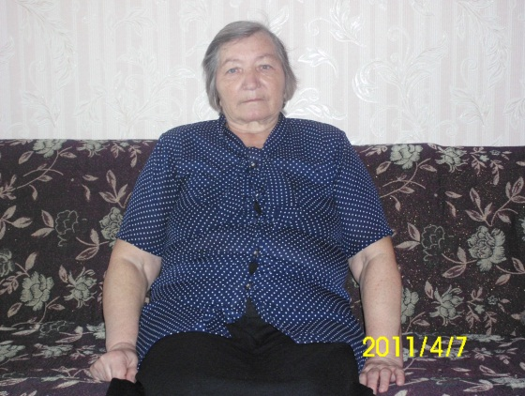
Агапова Александра Марковна 16 февраля 1942 г. Родилась на станции Карасук Алтайского края. Детство у Александры Марковны проходило в Алтайском крае, затем в 1948 году переехали в город Павлодар. В 1949 г. учиться пошла в школу №13. Закончила десятилетку в 1960 году. В семье было 3 детей, Александра Марковна была средним ребенком. Первым ее учителем была Александра Павловна Кожевникова, а в старших классах классным руководителем была Соскова Н.И. После окончания школы продолжала работу лаборантом в школе № 13, а затем в 1986 г. переведена секретарем-машинисткой. Работала при директоре школы - Симбирцевой Л.А., а затем - при Игнатьеве А.В. Коллектив был дружный, отзывчивый. За время работы в школе №13 были грамоты, благодарственные письма от Индустриального районо, администрации школы. В мае месяце 1984 года за долголетний добросовестный труд от имени Президиума Верховного Совета СССР решением исполкома Павлодарского Областного Совета народных депутатов награждена Медалью «Ветеран труда». Затем перешла работать в организацию Спецавтоматики секретарем-машинисткой. В 1997 году ушла на пенсию. Но о школе Затона № 13, где училась, а затем и работала, сохранила самые добрые воспоминания. Сын и дочь Александры Марковны тоже ученики нашей школы. Окончила нашу школу и внучка Евгения.
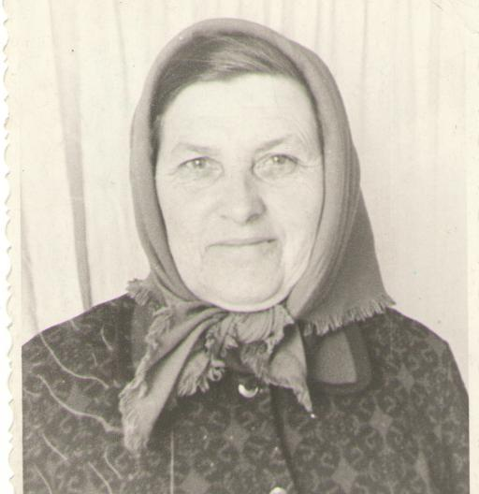
Пантелеева Мария Власовна18 декабря 1919г. Родилась в Казахстане, в г.Павлодаре. Мария Власовна росла в трудные военные годы ВОВ. Получив 3 класса образования, работала в столовой при военкомате, в 1943 году пришла работать техничкой в школу № 13 и проработала в ней до выхода на пенсию - 1969 года. Пользовалась большим уважением как в коллективе учителей, так и учащихся. За добросовестный, долголетний труд имеет много наград и грамот.
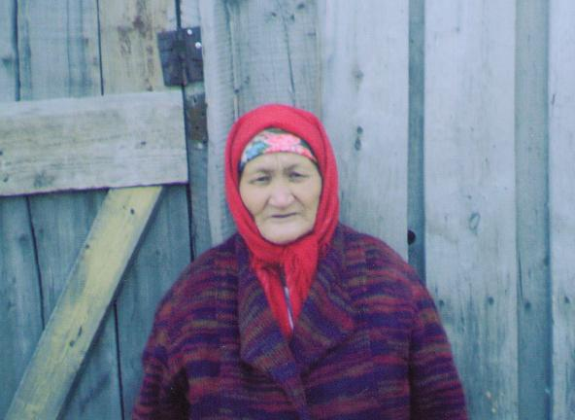
Хамитова Шайза Каирбаевна 5 февраля 1934г. Родилась в Павлодарской области Майского р-на в с.Кызылкурама. Шайза Каирбаевна до 4 класса училась в Майском районе с.Кызылкурама. Ещё ребенком её и других детей по поручению сельского совета заставляли собирать на полях, после урожая, колоски пшеницы, картошку, работали на сакмане. В 1953 году вышла замуж и жила в совхозе Ермаковский Ермаковского района Павлодарской области. Родила и воспитала шестерых детей. В 1973 году переехала в г.Павлодар и устроилась на работу в СОШ №13 техничкой. За время работы имеет благодарственные письма. Вышла на пенсию в 50 лет, как многодетная мама, в 1984 году, но продолжала работать до 1995 года. Коллектив с уважением относится к Шайзе Каирбаевне и не забывают её.

Эти имена навсегда останутся в нашей памяти
«Вечно будет Земля. Вашим трудом красива…»
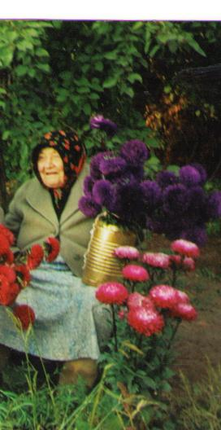
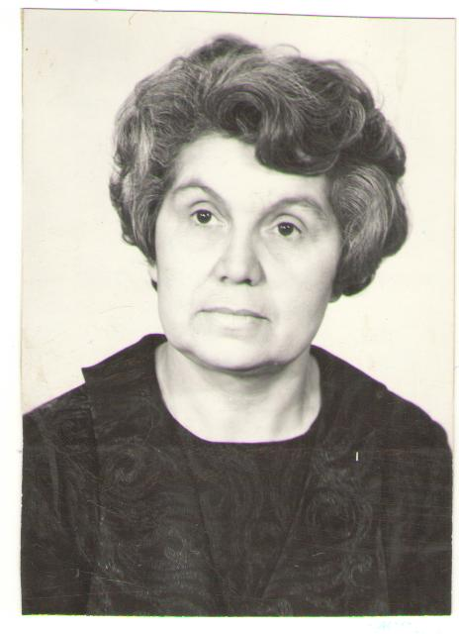

Сатдарова Реброва
Галина Михайловна Александра Абрамовна
15.04.1926-27.09.2008 гг. 23.12.1920-22.12.2007 гг.

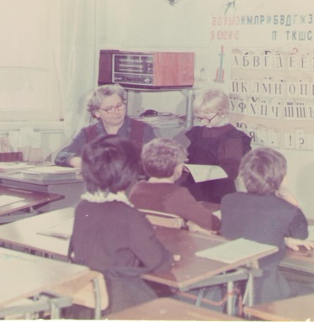
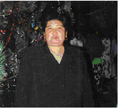

Жусупова Борисова
Бахыт Кокеновна Зоя Григорьевна
13.06.1947-09.01.2008гг. 21.09.1936-11.12.2008 гг.

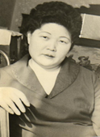
Югай Екатерина Георгиевна
11.01.1918-7.10.2006 гг.

V. Учительские династии
Династия Гарусовых началась с двух подруг - Гарусова Лидия Семеновна и Гарусова Нина Ильинична обе родились в мае 1930 года, жили по соседству, ходили в одну школу, потом учились в педучилище. А позже породнились: Нина - сестра мужа Лидии.
По окончании педучилища Нина и Лида стали работать в школе и поступили в Семипалатинский педагогический институт, только на разные факультеты. По окончании института Нина Ильинична работала в этой же школе, только учителем географии. За долгую педагогическую деятельность получили немало заслуженных наград, в том числе и звание «Отличник образования СССР».
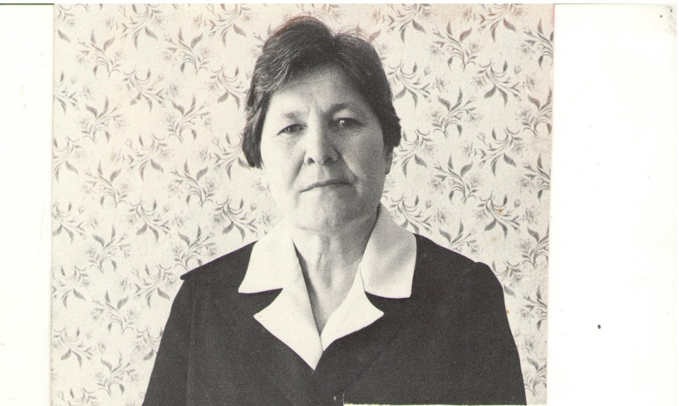
Гарусова Нина Ильинична 20 мая 1930 г. Родилась в Сибири.
В 1936 году семья переехала на постоянное место жительство в Павлодар.В послевоенные годы Нина поступила в педагогическое училище, по окончании которого уехала работать в село. Уже через год вернулась в Павлодар и следующие 35 лет, до самой пенсии, работала учителем географии, биологии в школе №13. Настоящий учитель – тот, который сможет научить, пожалеть, спасти, защитить, направить, понять, проникнуться и полюбить. Нина Ильинична была именно таким учителем - учителем от Бога и просто добрым, хорошим человеком.
Она была почётным пионером дружины им.А.Н.Булашева. В течение 10 лет участвовала в турслетах на пойме Иртыша. На протяжении ряда лет вела туристический клуб, имела тесную связь со станцией «Юных туристов»
Нина Ильинична отдавала всю себя работе, очень любила своё дело. На работу шла, как на праздник. В классе всегда встречали радостные, добродушные лица детей с искрящимися глазами, которые она очень любила.
В этом был смысл всей её жизни. Она никогда не выделяла любимых учеников – такими были все, они выделялись чем-то особенным. Главное – были порядочными и добрыми. Она могла найти подход к каждому ребенку и к своим коллегам. Нина Ильинична ушла на пенсию в 1985 году. Награждена медалью за доблестный труд, к 100-летию В.И.Ленина.
А Лидия Семеновна стала учителем биологии школы № 13, где и проработала до самой пенсии.

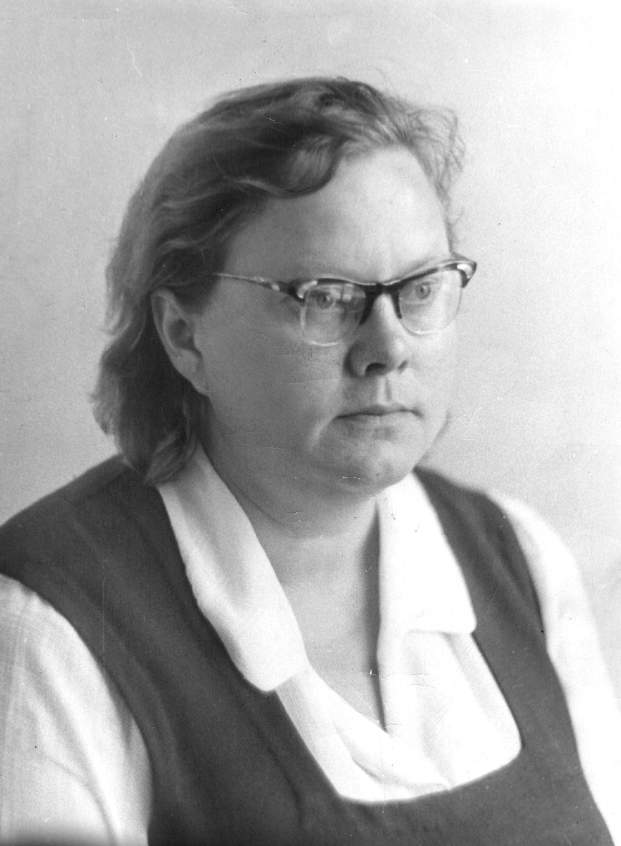
Гарусова Лидия Семёновна 25 мая 1930 г. Родилась в Брянской области, Новозыбковском районе, деревне Несвоевка. В 1934 году её семья вынуждена была бежать от репрессии и раскулачивания в Казахстан. Здесь в предвоенные и военные годы Лидия училась в семилетней школе №13, а затем в педагогическом училище имени Варовского. По окончании училища в 1950-1951 гг. работала учителем начальных классов в небольшой школе, расположенной на месте нынешней детской железной дороги. В 1952 г. Школу расформировали и Лидия Семёновна была переведена на работу в школу №13. С 1952 года и до ухода на пенсию 1958 года работала учителем биологии в школе №13, как говорят: «Зашла в одни двери - и на пенсию ушла из этих же дверей». За время работы была награждена многочисленными грамотами, значком «Отличник народного просвещения», медалью «Ветеран труда», было присвоено звание «Заслуженный учитель». Принимала активное участие в работе городских учительских организаций.

На протяжении ряда лет была руководителем городской секции преподавателей биологии, выступала на ежегодных педагогических чтениях, и её доклады были отмечены грамотами. Она была настолько уверена в «замечательности» своей профессии, что эта уверенность передалась и её близким.

Три дочери Лидии Семеновны педагоги. (посередине Гарусова Е.Н.)

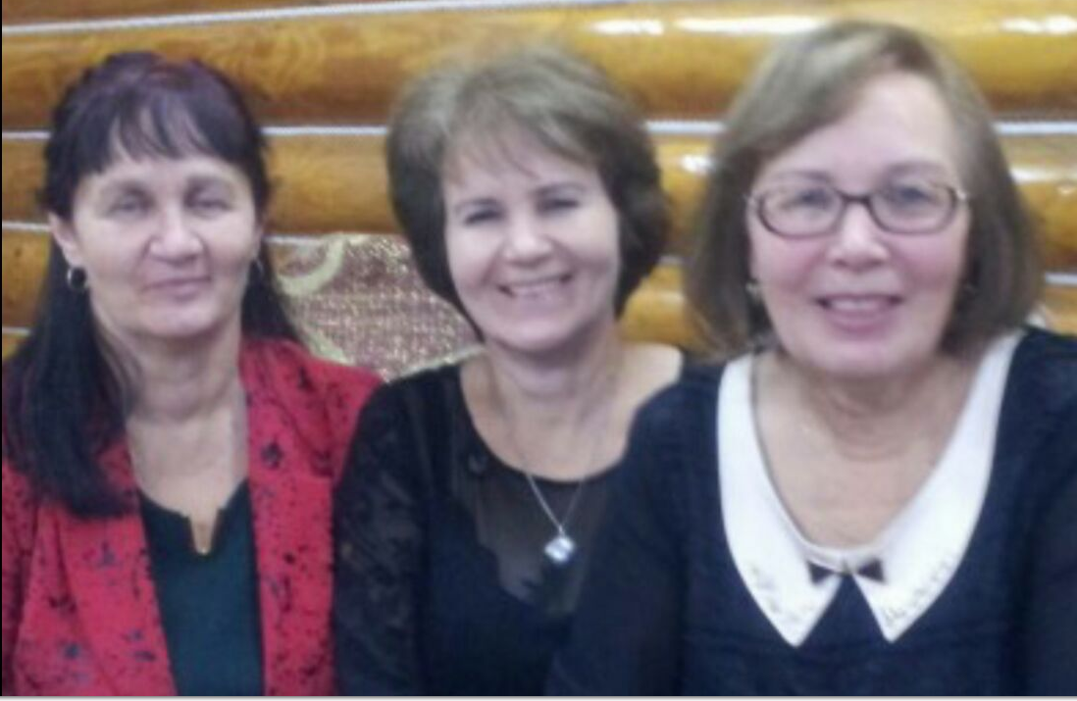

Татьяна Николаевна в 1975 году закончила ППИ факультет биологии и химии. С 1982 по 1985 год работала директором школы № 13, а с 1986 года и до выхода на пенсию – директором школы № 36. Удостоена звания «Отличник просвещения РК». Дочь Татьяны Николаевны – Марина Геннадьевна работает учителем истории в школе-гимназии №9. Вторая дочь - Елизавета Николаевна многие годы работала воспитателем детского сада. А с 1996 года и до выхода на пенсию работала учителем начальных классов школы № 36. Её дочь – Анна Владимировна – учитель физкультуры в школе № 36.

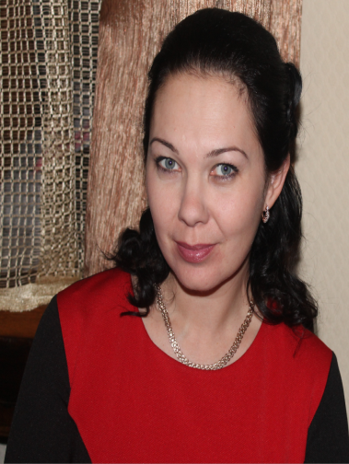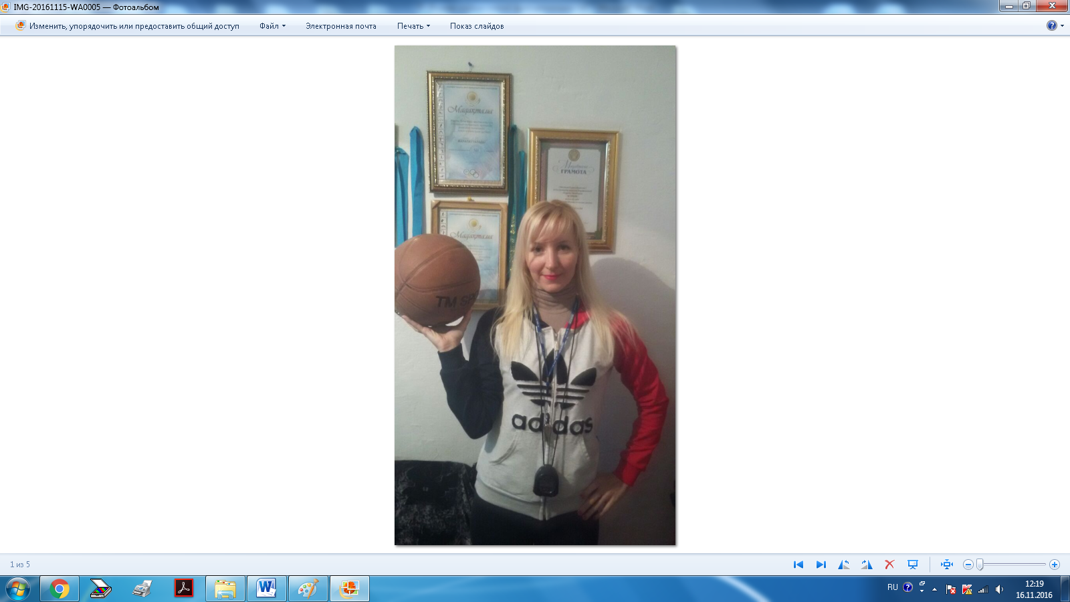

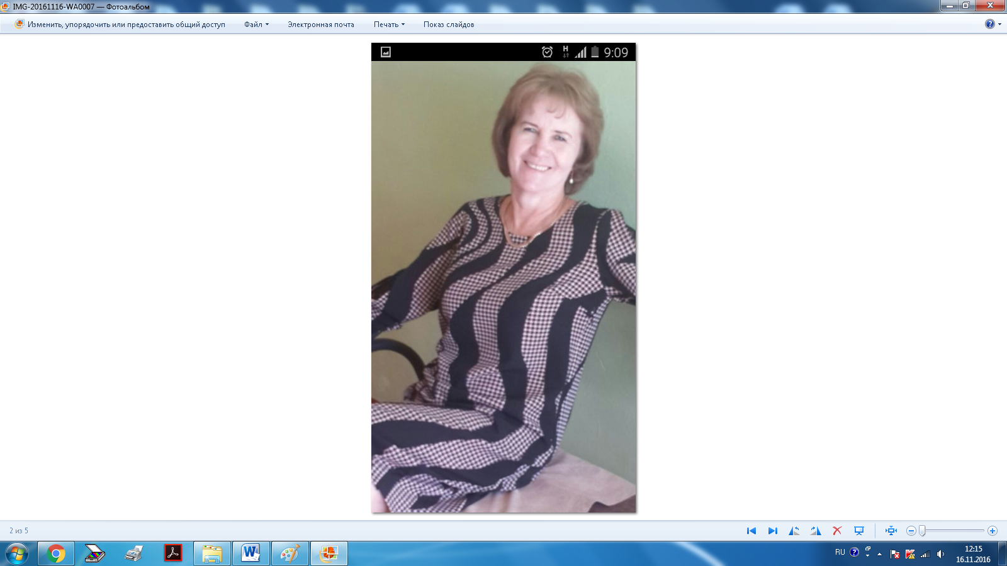
Младшая дочь Гарусова Елена Николаевна, родилась в 1959 году.
Ученица школы № 13 . В 1981 г закончила Павлодарский Государственный Педагогический Институт. С 1985 года и по настоящее время работает в школе № 13 учителем начальных классов. Учитель высшей категории. Мастер педагогического труда, владеет инновационными методиками организации учебной деятельности. Добивается высоких результатов в обучении. Активный участник городских семинаров и конференций по актуальным вопросам педагогики и методики начальной школы. Принимала участие в городском конкурсе интернет-фестиваль «Современный урок» и заняла 2 место. Является первым учителем школы, выпустивший первый в истории школы гимназический класс. Творческий педагог, поэт, мероприятия, подготовленные Еленой Николаевной, затрагивают душу каждого человека. Дети Елены Николаевны в разные годы учились и закончили школу № 13, в настоящее время старшая дочь работает юристом, младшая дочь работает журналистом, сын студент ПГУ, будущий строитель.
Общий педагогический стаж семьи составляет более 200 лет.

VI. Школа сегодня
«Живи же, наша школа, долго-долго!
Учи детей или музеем будь!
Стели округу тополиным шелком
И о своих питомцах не забудь!...»
Л.Гришина

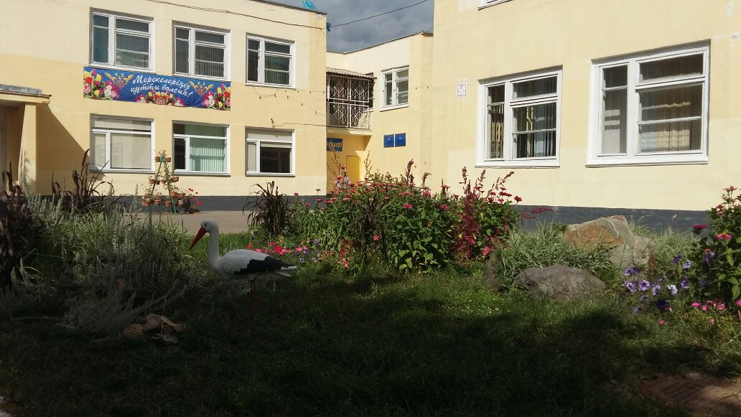
Время неумолимо движется вперед. Все уходит в прошлое, даже вчерашний день – уже история. Чем же знаменателен сегодняшний день нашей школы? Да той же самой работой, что была и в прошлом, так как перед школой стоят те же задачи: обучать детей и воспитывать настоящих граждан своей страны с активной жизненной позицией.
Получив в 1997 году статус средней, школа продолжила свою деятельность еще в более быстром темпе, чем раньше, но сохранила преемственность и традиции. В школе и сейчас работают добрые, знающие свое дело учителя, умеющие разрешить проблемы, помочь и словом, и делом.
Учителя участвуют в творческих группах, создают электронные учебники, применяют новые технологии… Всего не перечислить! преобразились кабинеты и коридоры, в школе чистота и уют. Введен также деловой стиль одежды, больше требовательности предъявляется посещаемости и поведению учащихся. Одним словом, школа живет. А чтобы идти вперед, достигать новых высот, нужно знать, сохранять и приумножать историю своей школы.
На сегодняшний день в школе работают 41 учитель.
Руководитель школы: Камиева Сауле Муратовна
Заместители директора по учебно-воспитательной работе: Бойченко Светлана Анатольевна, Лысенко Елена Викторовна, Жанакиева Асем Алпамысовна, Аубакирова Самал Тлектесовна, Нургалиева Динара Аксановна.
Кадровый состав: Общее количество педагогов- 41
По образованию: Высшее - 39 (95%)
По категориям: Высшая - 14 (34%)
Первая- 10 (24%)
Вторая- 11 (27%)
Без категории- 6 (14%)
Школа с гимназическими классами и с классами углублённого изучения английского языка. Внедряется проект по трехязычию. Школа работает по теме: «Функциональная грамотность – одна из способов социализации личности»
В 2011 году при школе открыт мини-центр на 27 мест.
Проектная мощность школы на 180 мест
Общая площадь здания школы - 3916,9 кв.м. ; два этажа, нетиповое
Контингент учащихся - 515; Из них: 1-4 классы- 269; 5-9 классы- 226; 10-11 классы- 20
Сменность занятий – 2 смены
Материальная база: Учебные кабинеты-19; Лаборатории-3; Кабинет технологии для девочек-1; Компьютерный класс-1; Мультимедийный кабинет-1 (кабинет русский язык и литература); Спортзал-1; Актовый зал на 100 мест; Столовая-100 мест; Библиотека с книгохранилищем и читальным залом -1(S120.м.) на 10 посадочных мест; Всего фонд книги-14662; из них на государственном языке -3012.; Медицинский кабинет-1; Процедурный кабинет -1; Кабинет психолога-1; Методический кабинет-1; Интерактивные доски(новые)-4; Комплект оборудования и мебели кабинета биологии, год приобретения-комп. год-1/2010г; Комплект оборудования и мебели кабинета физики, год приобретения-комп. год-1/2007г; Комплект оборудования и мебели кабинета химии, год приобретения-комп. год - 1/2014г.

Результативность работы школы (учителей, учащихся):
Достижения учителей:
- Городской интернет-фестиваль «Современный урок» - победители и призёры Блок Н.Л., Аскарова Л.Ж., Кадакова С.Ю., Волкова К.В., Васильев А.В., Лысенко Е.В., Тютенова Ж.Е.
- Городской конкурс «Лучшее методико-дидактическое пособие» - призёр: Оспанова И.Е., учитель английского языка.
- Бойченко С.А. – награждена грамотой Министерства образования Республики Казахстан.
- Августовская конференция педагогических работников 2016г обладатель диплома – Максимова О.Л.
- Призеры научно – практической конференции - Танкова Е.А., Токпанова К.М.,
- Призеры конкурса «Заманауи сабақ» - Максимова О.Л., Блок Н.Л.
- Призёры городского конкурса «Ең үздік әдістемелі-дидактикалық құралдар» - Шакуова Н.С., Бойченко С.А., Кадакова С.Ю.
- Сакирко Е.И. - Призёр интернет – фестиваля «Современный урок» в номинации «Урок в режиме инновационных технологий».
- Кулик Г.Н. – Призер областного – конкурса «Ең үздік интербелсенді сабақ».
- Блок Н.Л. - призер городского конкурса «Үздік педагог-2015»

Достижения учащихся:
- Призёры городских соревнований научных проектов: Шухарт Д., Хуснатдинова К.
- Призёры городского конкурса научных проектов младших школьников Сулейменова И.-2б, Ханиева Х.-3а
- Городская предметная олимпиада: победитель – Лебедев И. (8а,1 место), Каримов А. (11, 3 место).
- Городская предметная олимпиада младших школьников: Масленников А. (2 м., познание мира), Бадулина А. (Благодарственное письмо, математика)
- Призёры Международного интеллектуального конкурса «Русский медвежонок» -5 уч-ся.
- Призёры Международного интеллектуального конкурса «Американский бульдог» - 6 уч-ся.
- Призёры Республиканский интеллектуального марафона «Ақ бота» - 29 учащихся.
- Призёры областного интеллектуального марафона «Алтын асық» – 3 уч-ся.
- Призёр КИО – 1 уч-ся.
- Призёр республиканского конкурса «Зият» - 5 уч-ся.
- Призёры и победители интеллектуальной олимпиады "Фоксфорд" – 70 уч-ся.
- Призёры и победители международной интеллектуальной дистанционной олимпиады «МетаШкола» - 72.
Результаты ЕНТ: 2013-71,67, 2014-84,75, 2015-89,33

VII. Золотые имена учащихся - сегодня
Наши успехи – это успехи наших учителей. Благодаря их трудолюбию и творчеству ученики занимают призовые места и становятся лауреатами. Я назову победителей в конкурсах, посвященных наиболее значимым датам:
- Чумакина Настя, выпускница 2005 года – победитель городской выставки детского творчества, посвященной 60-летию Победы; Настя также завоевала гран-при в конкурсе чтецов «Подымайся, песня, над судьбой!» посвященном дню рождения П.Васильева.
- Штриккер Таня, выпускница 2006 года – призер конкурса сочинений, посвященного 70-летию проживания корейцев в Павлодаре.
- Ермагамбет Фэридэ и Довженко Мария заняли 3-е место в интеллектуальном марафоне «Ақ бота» (2007г.).
- Ермагамбет Фэридэ – 3-е место в конкурсе научных проектов (2008г.).
- Баймбетова Динара – лауреат фестиваля «Балауса» (вокал) – 2008г.
- Кайыржан Ерасыл - победитель 47-48 городской олимпиады школьников по казахскому языку
- ЯницкаяАнгелина - мастер спорта по спортивной акробатике. Призер Международного турнира г. Омск, г. Минск, г. Брест, г. Нефтеюганск - 2015г.
- Елена Ченцова - кандидат в мастера спорта призер Международных соревнований г. Варна – 2015г.
- Тусупова Алия – призер 53-ей городской олимпиады по биологии – 2015г
- Лебедев Иван – призер 54 олимпиады по географии
- Топко Кристина – призер Чемпионата Республики Казахстан по легкой атлетике г Шымкент – 2015г
- Шокубаева Карина – мастер спорта по спортивной акробатике, призер международных турниров, сорвнований. г. Винница, г. Алмата
- Скуратова Елена – призер чемпионата области по спортивной акробатике.
- Рахимбаева Зарина – призер городских чтений «Мұқағали Мақатаев» - 2015г
- Исмаилова Гузель – призер 53 городской олимпиады по Қазақ тілі – 2015г
- Благочинный Александр – призер призер чемпионата области по легкой атлетике
- Рауш Ариана - победительница Международного конкурса «Aruzhan star» 2015г., гран-при республиканского конкурса «Таланты Казахстана» - 2016г, победительница Международного конкурса «Солнце Италии», страна Италия, г.Монтекатини-Терме. – 2016г
- Степанов Кирилл – областной конкурс «Чернобыль. Помнить, чтобы не повторилось» - 2016г.

Заключение.
Как известно, история – явление глобальное, охватывающее все сферы человеческой деятельности. Специфика и своеобразие истории порождены и духовным наследием, и общественно-экономическими отношениями, но нужно иметь в виду, что любая история бесценна, так как основывается на знаниях о человеке. Поэтому главной задачей современного общества является забота о сохранении и передаче новым поколениям опыта предшествующих лет, ведь от этого будет зависеть будущее народа, высокий уровень его культуры и образованности; без этого не мыслимо развитое и сильное государство.
Проведенное исследование содержит живые страницы истории школы и вечно движущегося времени – это течение постоянно обновляющейся жизни. Попытка осмыслить значимость истории школы в истории города важна для определения целей и задач развития школы сейчас и в будущем.

